
農林水産省委託プロジェクト研究
「国産農産物の革新的低コスト実現プロジェクト」
「光害虫コンソーシアム」編

光を利用した害虫防除のための手引き

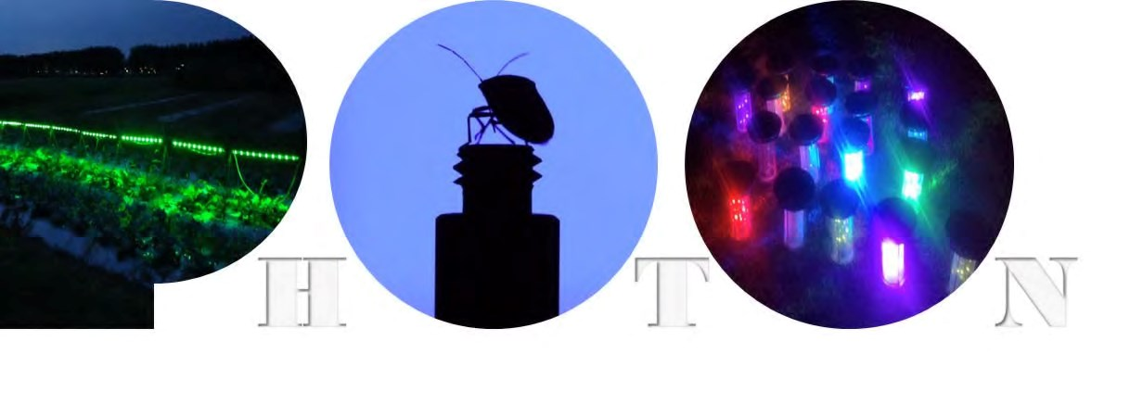

（独）農業・食品産業技術総合研究機構中央農業総合研究センター
2014 年 7 月

表紙写真提供（アイウエオ順）
永山敦士（沖縄県農業研究センター）弘中満太郎（浜松医科大学）
藪 哲男（石川県農林総合研究センター農業試験場）

目 次

Ⅰ．手引きの使い方 ・・・・・・・ 1 Ⅱ．研究対象とした昆虫種リスト ・・・・・・・ 2 Ⅲ．本書における光の単位について ・・・・・・・ 3 Ⅳ．解説：昆虫の光受容 ・・・・・・・ 5
Ⅴ．解説：昆虫の走光性 ・・・・・・・11 Ⅵ．解説：近紫外線除去フィルムによる害虫防除 ・・・・・・・15 Ⅶ．各種害虫の光反応とそれを利用した防除技術
1．カメムシ類（チャバネアオカメムシ・ミナミアオカメムシ・アカヒゲホソミド
リカスミカメ） ・・・・・・・19
2．コナジラミ類（オンシツコナジラミ・タバココナジラミ） ・・・・・・・25
3．ミカンキジラミ ・・・・・・・27
4．アザミウマ類（ミカンキイロアザミウマ・ミナミキイロアザミウマ・チャノキ
イロアザミウマ・ネギアザミウマ） ・・・・・・・29
5．ヤガ類（ハスモンヨトウ・ヨトウガ・オオタバコガ） ・・・・・・・37
6．チャノコカクモンハマキ ・・・・・・・39
7．ツマグロヨコバイ・ニカメイガ ・・・・・・・41
8．トビイロウンカ ・・・・・・・43
9．アシグロハモグリバエ ・・・・・・・45
10．ナガマドキノコバエ ・・・・・・・47
11．アオドウガネ ・・・・・・・49
12．貯穀害虫（タバコシバンムシ） ・・・・・・・51
13．ヌカカ類（ウシヌカカ等） ・・・・・・・53
14．天敵類（ギフアブラバチ・タイリクヒメハナカメムシ） ・・・・・・・55
Ⅷ．おわりに ・・・・・・・59
Ⅸ．執筆者一覧
付表

Ⅰ．手引きの使い方

2009 年から 2013 年まで、農林水産省の委託研究プロジェクト「生物の光応答メカニズムの解明と省エネルギー、コスト削減技術の開発（2013 年から「国産農産物の革新的低コスト実現プロジェクト」の一部）」において「害虫の光応答メカニズムの解明と高度利用技術の開発」という課題が設定され、（独）農研機構中央農業総合研究センターが中核となって 20 カ所以上の大学、独法研究機関、公立試験研究機関、企業などが参画し、昆虫の光に対する反応の解明や発光ダイオード（LED）などの新しい光源を利用した害虫の発生予察・防除技術の開発に取り組んだ。
本手引きは、そこで得られた成果について、都道府県の試験研究者、農業技術指導者、先進的な生産者等を対象に分かりやすく紹介したものである。構成としては、プロジェクトで調査対象とした昆虫（害虫、天敵類）の種類、光の単位換算表を示した。
続けて昆虫の光に対する反応等について簡単な解説を掲載し、これまでに得られた知見を紹介した。最後に各論として、害虫や天敵の分類群ごとに得られた成果を整理して紹介している。
「光を利用した害虫防除技術」は古くから様々な形で取り組まれてきたが、近年は新しい光源として様々な波長の光を発生させる LED が開発されており、これまで知られていなかった多くの知見が明らかにされている。特に、省スペース・省エネルギーな LED 照明装置を利用することにより、これまで光を利用した捕獲や防除が困難であった場所でも利用できるような誘引・防除装置の開発も可能になってきた。
この手引きがこれから光を利用した害虫防除に取り組む上で、関係者の指針となれば幸いである。
なお、掲載した研究成果の中には、害虫防除等の技術開発に繋げるために更なる検証や実験を必要とするものもあるため、成果を活用するに当たっては留意していただきたい。また、本手引きの末尾には、各論で紹介した研究成果を得るために使用した LED 光源のリストと得られた成果の技術的な完成度を、参考までに「付表」として示した。「現場利用可」と評価された成果であっても、コスト面や利用現場での最適化など、まだ解決すべき課題が残されている。今後のさらなる研究開発に期待したい。

2014 年 3 月

「害虫の光応答メカニズムの解明と高度利用技術の開発」推進リーダー農研機構 中央農業総合研究センター病害虫研究領域 本多健一郎

Ⅱ．研究対象とした昆虫種リスト（26 種）

チャバネアオカメムシ Plautia crossota stali ミナミアオカメムシ Nezara viridula
アカヒゲホソミドリカスミカメ Trigonotylus caelestialium
オンシツコナジラミ | Trialeurodes vaporariorum
タバココナジラミ | Bemisia tabaci
ミカンキジラミ | Diaphorina citri
ミカンキイロアザミウマ | Frankliniella occidentalis
ミナミキイロアザミウマ | Thrips palmi
チャノキイロアザミウマ | Scirtothrips dorsalis
ネギアザミウマ | Thrips tabaci
ハスモンヨトウ | Spodoptera litura
ヨトウガ | Mamestra brassicae
オオタバコガ | Helicoverpa armigera armigera
チャノコカクモンハマキ | Adoxophyes honmai
ニカメイガ | Chilo suppressalis
ツマグロヨコバイ | Nephotettix cincticeps
トビイロウンカ | Nilaparvata lugens
アシグロハモグリバエ | Liriomyza huidobrensis
ナガマドキノコバエ | Neoempheria ferruginea
アオドウガネ | Anomala albopilosa
タバコシバンムシ | Lasioderma serricorne
ウシヌカカ | Culicoides oxystoma
ホシヌカカ | Culicoides punctatus
ミヤマヌカカ | Culicoides maculatus
ギフアブラバチ | Aphidius gifuensis
タイリクヒメハナカメムシ | Orius strigicollis

Ⅲ．本書における光の単位について

現在、光の単位には、ルクス（照度）、カンデラ（光度）、ルーメン（光束）、ニト（輝度）などが使用されている（表Ⅲ-1）。これらの数値は、いずれも人間の目の感度と光波長との関係（分光視感度）によって補正された値である。言いかえれば、これらの単位は“人間にとって”明るく見えるかどうかを示す指標である。しかし、生き物はそれぞれに明るく見える波長は異なっており、多くの昆虫は人間がほとんど感じない紫外線に高い感度をもつことが知られている。したがって、たとえば 400 nm 以下の紫外線を放つ LED を用いて害虫防除を行うと、人間の目には見えないため照度の値は 0 ルクスだが、害虫が強く誘引される・・・という全く意味不明な実験データになってしまう（蟻川ら、2014）。
したがって、昆虫のように人間と分光感度が異なる動物では、研究に用いる光の単位は、純粋に物理量に基づいたものでなくてはならない。物理量に基づいた光の単位としては、放射照度（W·m⁻²）や光量子束密度（photons·m⁻²·s⁻¹）などがある（表Ⅲ-1）。動物の目における光受容反応は、ロドプシンの発色団であるレチナールの異性化である。これは、光のエネルギー量に依存した反応ではなく、1 個の光子が 1 個のレチナール分子に吸収されて生じる現象である。即ち、視覚の光受容反応は光子数（photon number）をカウントする反応といえる。このような理由から、本書
では光の単位として光量子束密度（photons·m⁻²·s⁻¹）を統一して採用した。

表Ⅲ-1 代表的な光の単位
名称 | 記号 | 測光量 | 説明 | 人の視感度で補正
ルーメン | lm | 光束 | 単位面積を単位時間内に通過する光  （明るさ）を示す | 有
カンデラ | cd | 光度 | 星や電球のような点光源の明るさを示す | 有
ニト | nt | 輝度 | パソコンのディスプレイなど平面状の光源の明るさを示す | 有
ルクス | lx | 照度 | 光に照らされている面の明るさを示す | 有
放射照度 | W・m⁻² | 照度 | 単位面積当たりに照射される光をエネルギー値で示す | なし（純粋な物理量）
光量子束密度 | photons•m⁻²•s⁻¹ | 照度 | 単位面積を単位時間内に通過する光子の数を示す | なし（純粋な物理量）

光量子束密度は、植物の光合成においても測定単位として用いられている。しかし、動物・昆虫生理学とは異なり、植物生理学や栽培学では光子数を mol（モル）で表記することが一般的である。この場合、光子数表記からモル表記への換算は、光量子束密度の数値をアボガドロ定数（6.02×10²³ mol⁻¹）で割ることで求められる。本手引きを読む人が植物での表記に慣れている場合を想定して、光量子束密度をモル表記
に換算した代表例を幾つか示した（表Ⅲ-2）。理解の一助になれば幸いである。

表Ⅲ-2 光量子束密度の換算値
表記法 | 光子数（十進法） | モル数
単位 | photons•m⁻²•s⁻¹ | μmol•m⁻²•s⁻¹
例1 | 1x10¹⁶ | 0.017
例2 | 1x10¹⁷ | 0.17
例3 | 1x10¹⁸ | 1.7

では実際に LED や電球など使用する光源の光量子束密度を求めるにはどうしたらよいか。ルクス等の単位から光量子束密度を求める場合には、1 波長ごとに光強度の数値を分光視感度（分光視感度効率曲線）を用いて変換する必要がある。この場合、光源がレーザーなどの単色光（単一波長光）ならば比較的簡単だが、電球・蛍光灯・ LED はいずれも単色光ではないため、光源ごとにスペクトルを測定して換算し、全波長帯に渡って積分する。したがって、光量子束密度をルクス等から換算するのは計算が煩雑で実用的ではない。光源の光強度を光子数で直接出力できるスペクトルメーターで測定する方法が簡便であり推奨する。

引用文献蟻川謙太郎・若桑基博・木下充代（2014）昆虫視細胞の分光感度. 応動昆. 58: 5-
11.

Ⅳ．解説：昆虫の光受容

1．昆虫視覚系の構造と機能
複眼の表面を拡大すると、ぎっしりと並ぶ個眼レンズが見える。複眼の大きさはさまざまで、頭部がほとんど複眼でできているようなトンボやチョウから、シロアリのように申し訳程度の小さな複眼が頭部に乗っているようなものまである。ただ、個眼レンズの直径はどの複眼でもだいたい 25μm で一定しており、複眼の大きさは個眼の数と比例していると考えてよい。

2．個眼の基本構造
ひとつの個眼には数個の視細胞（光受容細胞）が含まれる。図Ⅳ-1a、b はチョウの例で、9 個の視細胞（R1-R9）が含まれる。視細胞は微絨毛を伸ばし、感桿分体を形成する（図Ⅳ-1a）。すべての感桿分体は個眼中央で集合し、一つの感桿を作る（図 Ⅳ-1b）。感桿の構造には種による多様性があり、中にはハエ類のように、感桿分体が分散したままのものもある（図Ⅳ-1c）。微絨毛の膜には視物質（光受容タンパク質）が埋まっている。視物質は光によって活性化され、視細胞の膜に受容器電位を生じさせる（図Ⅳ-1d）。
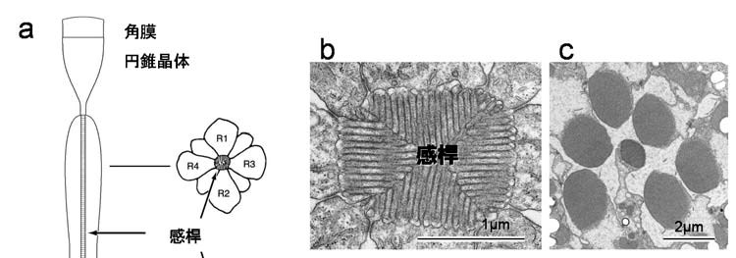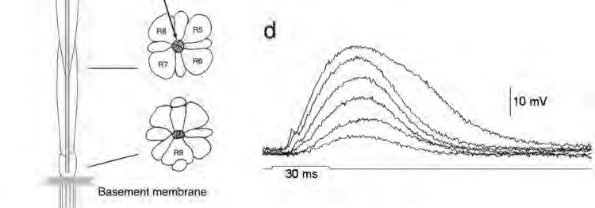 図Ⅳ-1 個眼の構造と視細胞の反応
（a）アゲハ個眼の構造。9 個の視細胞（R1-R9）のうち、R1-4 が個眼の浅いところ、
R5-8 が深いところで感桿を作る。R9 は感桿基部でわずかに微絨毛を伸ばす。（b）アゲハ感桿の横断電顕像。R1-4 の微絨毛が見える。（c）ショウジョウバエ個眼の横断電顕像。7 個の視細胞の感桿分体が分散して存在する。（d）アゲハ視細胞の受容器電位。6 つの異なる強度、30ms のパルス光に対する反応。

複眼はその構造から、“連立像眼”と“重複像眼”に大別される（図Ⅳ-2）。前者は昼行性、後者は夜行性の種によく見られる。前者は感桿が細くて長く、後者では感桿が太くて短い（Land and Nilsson, 2002）。
連立像眼では、ひとつの個眼が受容する視野は小さく、視角度の半値幅（受容角）にして数度（°）程度である（図Ⅳ-2a）。つまり、一つの個眼は視野のごく一部から来る光のみを受容する。連立像眼の場合、個眼間の角度は 1°くらいで、1°ずれた方向から来る光は隣の個眼で受容される。これが、複眼の視力を決定する重要な要因である。
重複像眼では、ある方向から来る光は、光軸の合った個眼を中心にしてその周囲の数十〜数百個の個眼を刺激する（図Ⅳ-2b）。1 個の感桿に複数のレンズに入った光が集まる重複像眼は、個々の個眼が独立している連立像眼に比べて感度は圧倒的に高い。感度の高い重複像眼で視力が犠牲になっているかと言えば、必ずしもそうでもない。図Ⅳ-2b に描かれた光軸と 1°ずれた光が入射したとき、光が集まるのは先ほどとは違う、隣の個眼の感桿である。つまり、重複像眼でも隣り合う感桿は個眼間角度だけ光軸のずれた光を受容するので、やはり個眼間角度が視力を決めていることになる。重複像眼は、光の少ない夜に適応した上に視力もよい、優れた眼なのである（Land and Nilsson, 2002；McIntyre and Caveney, 1998）。
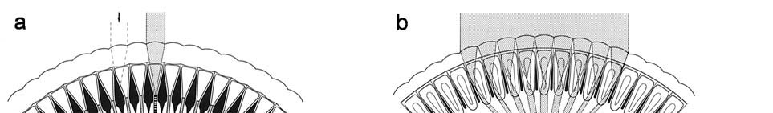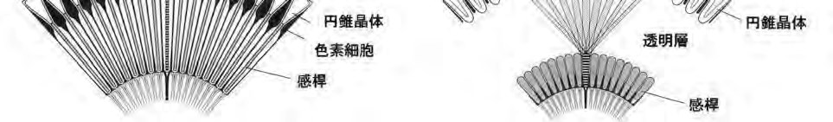

図Ⅳ-2 個眼の光学系
（a）連立像眼。ある方向からの光は 1 個眼で捉えられる。（b）重複像眼。ある方向からの光は、複数の個眼で捉えられる。 （Nilsson et al., 1984 をもとに改変）

3．視細胞の分光感度
分光感度は生物の反応と光の波長の関係を表す指標で、“ある反応を得るのに必要
な光強度の逆数を、波長に対してプロットした関数”と定義される（Menzel, 1979）。
一つ一つの視細胞にも分光感度がある。例えばアゲハには、分光感度の異なる視細胞が 6 種（紫外線、紫、青、緑、赤、広帯域）ある（Arikawa, 2003）。ミツバチには、紫外、青、緑の 3 種がある（Menzel and Backhaus, 1989）。これは、ミツバチには紫外、青、緑の“3 色”、アゲハには“6 色”しか見えないという意味ではない。我々ヒトの色覚は赤・緑・青の 3 種の視細胞に依存しているが、知覚できる色は数千万とも言われる。その機能は昆虫もおそらく同じである。

4．分光感度の測定
- 視細胞反応の記録法
視細胞の分光感度は、複眼に電極を刺して光照射に応じて発生する電気的活動で測定する。使う電極の太さによって、“細胞内記録法”と “網膜電図（ERG）法”とがある。
細胞内記録法には、先端の直径が 0.1μm 程度の微細なガラスピペットに塩溶液を詰めたガラス微小電極を使う。まず、小さく割った剃刀を使って複眼に小さな穴をあける。ガラス微小電極はその穴からゆっくりと複眼内に挿入、先端を視細胞の中に挿入する。電極が視細胞に入ったかどうかは光刺激を与えて確認する（脱分極）。
ERG 法には、より太い電極を用いる。水道水で湿らせた紙片を複眼表面に置くだけで記録できる場合もある。ERG 法では電極の先端が太いために視細胞の中には入らず、反応は多くの視細胞の反応を、細胞の外からまとめて記録することになる。
- 刺激光に関する注意
分光感度を測定するには、異なる波長の光（単色光）を様々な強度で出すことのできる装置を使う。単色光を得るには、LED、干渉フィルター、あるいは分光器が必須である。波長の異なる光の強度を合わせるときに注意しなくてはいけないのは、光の強度を示す単位である。単位には、光度（カンデラ）、光束（ルーメン）、照度（ルクス）、輝度（ニト）など、さまざまなものがあるが、ほとんどの単位はヒトの眼の感度を指標にしたものである。実は、これらの単位は、ヒト以外の生物と光の関係を考える上では全く意味が無い。意味があるのは、光の物理的性質に基づく単位、エネルギー（W·m⁻²）と光子数（photons·m⁻²·s⁻¹）のみと考えておかなくてはならない
（Johnsen, 2012）。
昆虫は紫外線を感じることができるので、光源には紫外線もよく放射するキセノンランプを用いる必要がある。キセノンランプから出る光のスペクトルも完全にフラットではない。なぜなら、干渉フィルターは一つ一つの透過率が異なっており、干渉フィルターを通しただけでは波長ごとに光子数がばらついてしまうからである。これを光子数が も少ない波長に合わせてそれぞれの光子数を落とすことで、光子数のそろった単色光を作る。光子数を落とすには、適切な濃度の中性フィルターを用いる。レンズや中性フィルターはすべて、紫外線に透過性のある石英製のものを用いる。（3）分光感度の求め方
分光感度を測定するとき、まずある波長の光をだんだんと強くしていって、光子数 iと反応 V の関係を求める。このときの反応は、細胞内記録法ならば受容器電位の、 ERG 法ならば ERG の振幅である。刺激強度—反応曲線をさまざまな波長で測定すると、感度の高い波長の曲線はグラフの左寄りに、低い波長の曲線は右寄りに来る（図 Ⅳ-3a）。基準とする反応（たとえば 大反応の 50 %）が得られるiの値を各波長で求め、その値から分光感度を描く。感度の高いところがグラフの上方に来るようにするため、求めたiはその逆数をとり、 大値を 1.0 として相対的にプロットした分光感度曲線が図Ⅳ-3b である。

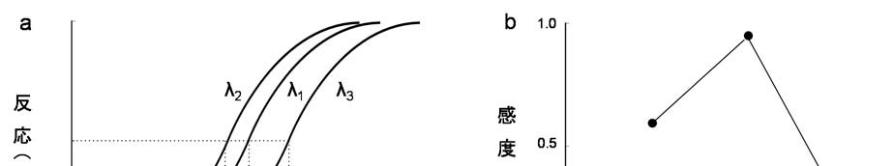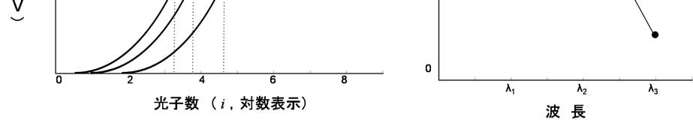
図Ⅳ-3 分光感度の測定
（a）3 つの波長λ₁、λ₂、λ₃ で記録した刺激強度—反応曲線。一定の反応が得られる光子数は、このグラフから得られる。（b）（a）で得られた光子数に基づいて描かれた分光感度曲線。

（4）分光感度の実例
ERG 法で得た複眼全体の分光感度の例を図Ⅳ-4 に示す。本プロジェクトでは 60 種以上の害虫から分光感度を記録した（図Ⅳ-4a）。分光感度はいずれも、紫外部と可視部にピークを持つものがほとんどだった。それぞれのピークの相対的な高さを指標にすると、分光感度は紫外型（U）、緑型（G）、二峰型（UG）の 3 タイプに分かれることが分った（図Ⅳ-4b）。これは純粋に生理学的なデータで、汎用性は極めて高い。分光感度の知見にもとづき、防除に用いる波長を検討することができる。また逆に、特定の波長に効果があることが分った場合、その科学的根拠を追求するもっとも基本的な基盤を提供する。

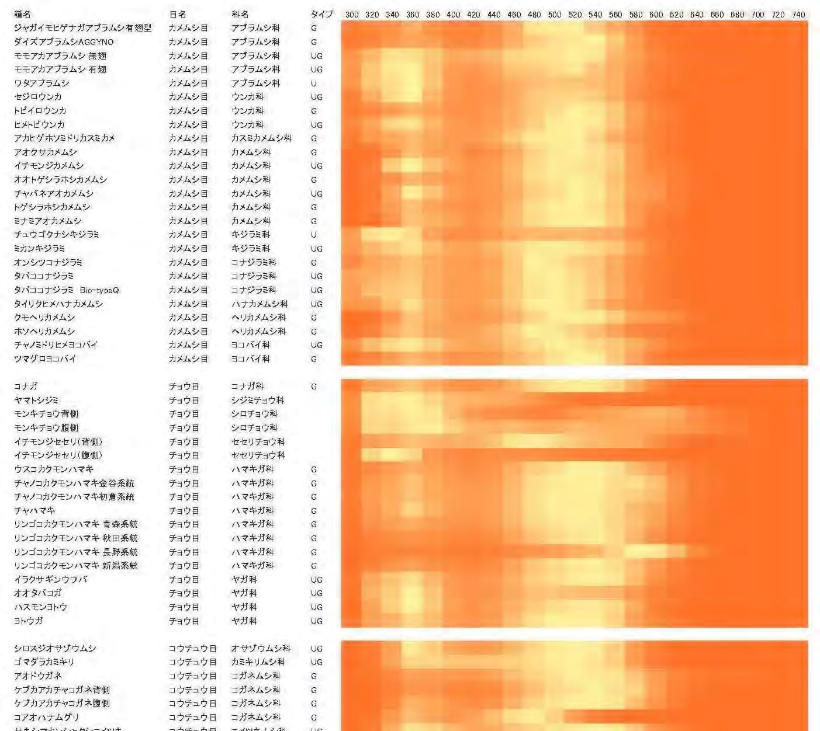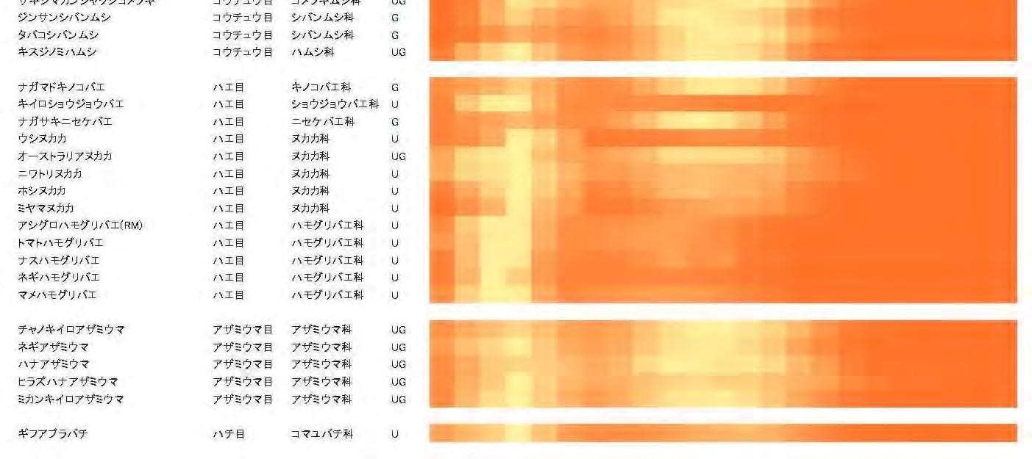
a

波 長
感度
1.0 0.5 0

b
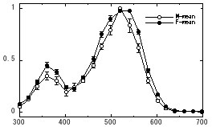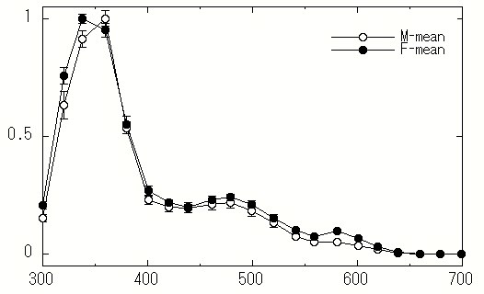
トビイロウンカ

キイロショウジョウバエ
感度

感度

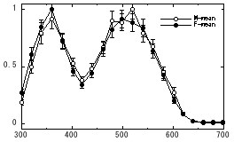
図Ⅳ-4 網膜電図（ERG）法で得られた重要昆虫の分光感度
ミカンキイロアザミウマ

感度

  - 本プロジェクトで得られた全種の分光感度。橙色の濃度は、色の薄いものほど感度が高いことを示す。
  - 典型的な 3 タイプの分光感度。緑型 G（トビイロウンカ）、紫外型 U（キイロショウジョウバエ）、二峰型 UG（ミカンキ
イロアザミウマ）。

5．引用文献
Arikawa, K.（2003）Spectral organization of the eye of a butterfly, Papilio. J. Comp. Physiol. A 189: 791-800.
Johnsen, S.（2012）The optics of life - A biologist's guide to light in nature. Princeton University Press, Princeton and Oxford. 336 pp.
Land, M. F. and D.-E. Nilsson（2002）Animal Eyes. Oxford University Press, Oxford. 271 pp.
McIntyre, P. and S. Caveney（1998）Superposition optics and the time of flight in onitine dung beetles. J. Comp. Physiol. A 183: 45-60.
Menzel, R.（1979）Spectral sensitivity and color vision in invertebrates. In
Invertebrate Photoreceptors（Autrum, H. Ed.）. Springer-Verlag, Berlin Heidelberg New York, pp. 503-580.
Menzel, R. and W. Backhaus（1989）Color vision in honey bees: Phenomena and physiological mechanisms. In Facets of vision（Stavenga, D. G. and Hardie, R. C. Eds.）. Springer-Verlag, Berlin Heidelberg New York London Paris Tokyo, pp. 281-297.
Nilsson, D. -E., M. F. Land and J. Howard（1984）Afocal apposition optics in butterfly eyes. Nature 312: 561-563.

Ⅴ．解説：昆虫の走光性

光源に引き寄せられるように近づく昆虫の行動は、走光性（phototaxis）、あるいは光走性と呼ばれる。私たちは、虫が光源の明るい部位に誘引されている、と無意識に考えがちである。しかし、昆虫が光に引き寄せられる仕組みや、進化のなかでこのような行動を獲得した意味、また、光や光源のどの属性に誘引されているのかは、未だ十分には明らかになっていない（弘中・針山, 2014）。

1．走光性の仕組み
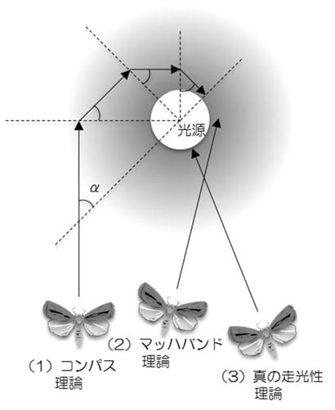
現在、走光性の仕組みを説明するものとして、以下の 3 つの有力な仮説が提案されている（図 Ⅴ-1）。
- コンパス理論
走光性におけるコンパス理論とは、長距離移動の際に月や太陽をコンパスの基準点として利用する昆虫が、外灯などの夜間の人工光源を月や太陽と誤認することにより、光源への見かけ上の誘引が引き起こされると説明するものである。ほぼ無限遠に存在する月や太陽を目印として、一定の定位角度を保って体軸を固定することで、昆虫は直線的に移動しているとコンパス
理論では考える。そのような場合、昆虫が比較 図Ⅴ-1 昆虫走光性の 3 つの主要的近くに存在する人工光源を間違えて目印とし 理論
てしまうと、定位角度（α）が刻々と変化してしまう状況におちいる。昆虫は、目印に対する定位角度を保とうと体軸を補正し続け、光源を中心に螺旋状を描いたり、周囲を旋回したりするような運動をしてしまう（von Buddenbrock, 1917）。
- マッハバンド理論
マッハバンド理論では、逃避のために も暗い方向へ定位するという行動が引き起こされた結果、昆虫は光源に引き寄せられる、という説明がなされる。人間と同様に昆虫は、明暗対比現象の一種であるマッハの帯やシュブルール錯視を見ており、明度が高い領域と接する暗い領域をより暗いと錯視すると考えられている。そのため、光源の明るい部分のすぐ横の暗闇が、周囲の闇よりも一層暗く知覚され、暗闇に逃避し
ようとした昆虫は、結果として光源の周囲に直線的に定位してしまう（Hsiao, 1973）。
- 真の走光性理論
昆虫が光源の明るい部位へ定位しているとみなす仮説は、昆虫が光源を開放空間として見ているという考えから、別名、オープンスペース理論と呼ばれる。人工光源に誘引される昆虫は、落葉や巣の中などから、開放空間を目指して移動中の昆虫である、と真の走光性理論では解釈される（Mazokhin-Porshnyakov, 1960）。
- 仮説の判別方法
走光性の 3 つの理論から予想される昆虫の移動軌跡と光源への到達位置は、それぞれに異なる（Spencer et al., 1997）。面光源を考えた場合、コンパス理論では昆虫は光源に螺旋を描いて徐々に近づき、発光面からその周囲にわたってばらついて分布する可能性が高い。マッハバンド理論では光源の脇に真っ直ぐに定位し、発光面のすぐ横に到達すると考えられる。また、真の走光性理論では光源に直線的に移動する軌跡を描いて、発光面にのみ到達すると予想される。そのため、昆虫が光に引き寄せられる仕組みの理解には、飛翔軌跡と到達点の解析が欠かせないが、残念ながらこれまでほとんど研究がなされていない。本研究プロジェクトでは、様々な光源に対する昆虫の移動軌跡と到達位置を観察しており、幾つかの昆虫が光源の視覚的エッジに回り込みながら接近し、エッジの周囲に到達する、という新しい傾向を明らかにしている。

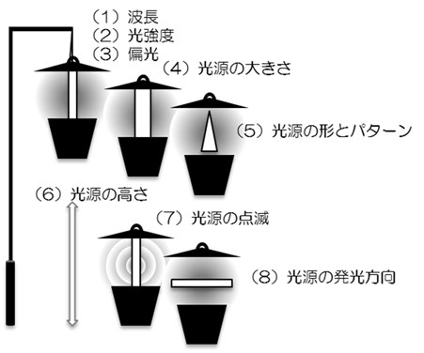
2．走光性を引き起こす光と光源
昆虫は、波長（色）、強度、偏光といった光の属性、あるいは光源のさまざまな視覚的属性を、複眼と単眼により受容する。光源への走光性とは、それらの多様な光と光源の属性に対する行動反応といえる。これまでの研究から、昆虫が光源の少なくとも 8 つの視覚的属性に反応することが明らかにされている（図Ⅴ-2）。
- 波長
図Ⅴ-2 昆虫が反応する光と光源の要素波長、すなわち色が走光性に大きな影響
を及ぼすことは、本手引きの研究例からも明瞭である。多くの昆虫にとって 330〜 370 nm の紫外領域の波長が、 も誘引性が高いことが明らかになっている。例えば、セイヨウミツバチでは、 も走光性の感度の高い紫外域のピークを 100％とした場合、30％程度の 2 つのピークが、青色域と緑色域に確認されている（Kaiser et al., 1977）。
- 光強度
刺激光の光強度を徐々に大きくしたときの走光性反応の変化を示した強度応答曲線は、幾つかの種で S 字状を描く。このことから、一般には光源の光強度が大きいほうが、明瞭な昆虫走光性が観察されると考えられる。しかし、光が強ければ強い方が、より強力で正確な誘引性を引き起こすかどうかについては検討の余地がある。幾つかの種では、特定の光強度で も強い誘引が引き起こされ、それ以上の強光下では、誘引頻度や定位の精度が低下する（例えば、Meyer, 1978）。
- 偏光
水面からの直線偏光に対して、水生昆虫が顕著に誘引されることはよく知られる。光源からの偏光に対する昆虫の走光性の研究例としては、非偏光と偏光させた光源を用いた野外の調査がある。この調査では、ハエ目のユスリカ科、チョウ目、数種のコウチュウ目に属する昆虫が、非偏光の光源に比べて偏光フィルターを配置した光源に強く誘引された（例えば、Danthanarayana & Dashper, 1986）。
- 光源の大きさ
光源の大きさが昆虫の走光性に与える影響についての研究例は少ないが（Ficht & Hienton, 1941）、一般的には発光面積を増加させると誘引数が上昇すると考えられる。
- 光源の形とパターン
色彩板などの反射光による実験では、昆虫の種によって、三角形、四角形、円形、及び楕円形など、特定の形の色彩板に強く誘引されることが報告されている（例えば、
Moreno et al., 1984）。光源の直接光に対して形やパターンの選好性があるか、反射光と同様の選好性が見られるかは、ほとんど明らかになっていない。
- 光源の点滅
光源の点滅（フリッカー）を識別することができる限界の周波数は、ヒトは 50 Hz 程度であり、それ以上の点滅は融合して連続光のように見える。飛翔性の昆虫はこの限界値が高いことが知られている。幾つかの研究は、点滅のない光源に比べて、100 〜120 Hz の頻度で点滅させた光源に昆虫がより強く誘引されることを明らかにしている（例えば、Syms & Goodman, 1987）。
- 光源の高さ
ライトトラップの高さが昆虫の誘引に影響を与える、という多くの報告がある（例えば、Frost, 1958）。それらの結果は、昆虫が飛翔している高さの違いか、光源の視認性が原因であると議論されている。しかしその一方で、光源をとらえる仰俯角の角度が誘引性に影響している可能性も考えられるため、今後さらに検討を進めなければならない。
- 光源の発光方向
点光源ではない場合、発光面の方向が誘引数に影響を与える可能性が、イエバエの実験から指摘されている（Pickens & Thimijan, 1986）。

3．引用文献
Buddenbrock, W. von（1917）Die Lichtkompassbewegungen bei den Insekten, insbesondere den Schmetterlingsraupen. Sitzungsber. Heidelb.
Akad. Wiss. Math. Naturwiss. Kl. 8B: 1–26.
Danthanarayana, W. and S. Dashper（1986）Response of some night-flying insects to polarized light. In Insect Flight: Dispersal and Migration（W.
Danthanarayana, ed.）. Springer-Verlag, Berlin, pp. 120-127.
Ficht, G. A. and T. E. Hienton（1941）Some of the more important factors governing the flight of European corn borer moths to electric traps. J.
Econ. Entomol. 34: 599–604.
Frost, S. W.（1958） Insects attracted to light traps placed at different heights. J. Econ. Entomol. 51: 550-551.
弘中満太郎・針山孝彦（2014）昆虫が光に集まる多様なメカニズム. 応動昆. 58: 93-
109.
Hsiao, H. S.（1973）Flight paths of night-flying moths to light. J. Insect Physiol. 19: 1971-1976.
Kaiser, W., R. Seidl and J. Vollmar（1977）The participation of all three colour receptors in the phototactic behaviour of fixed walking honeybees. J. Comp. Physiol. A 122: 27-44.
Mazokhin-Porshnyakov, G. A.（1960）Why insects fly to light by night. Inst. Bio. Physics.（AN SSSR, Moscow）, translated from Entomologicheskoe Obozrenie 39: 52-58.
Meyer, H. W.（1978）Phototaxis in the walking male and female fly （Calliphora erythrocephala Meig.）. J. Comp. Physiol. 123: 307-314.
Moreno, D. S., W. A. Gregory and L. K. Tanigoshi（1984）Flight response of
Aphytis melinu（ Hymenoptera: Aphelinidae ） and Scirtothrips citri （Thysanoptera: Thripidae）to trap color, size, and shape. Environ.
Entomol. 13: 935-940.
Pickens, L. G. and R. W. Thimijan（1986）Desing parameters that affect the performance of UV-emitting traps in attracting house flies（Diptera:
Muscidae）. J. Econ. Entomol. 79: 1003-1009.
Spencer, J. L., L. J. Gewax, J. E. Keller and J. R. Miller （ 1997 ） Chemiluminescent tags for tracking insect movement in darkness: application to moth photo-orientation. Great Lakes Entomol. 30: 33-43.
Syms, P. R. and L. J. Goodman（1987）The effect of flickering U-V light output on the attractiveness of an insect electrocutor trap to the housefly, Musca domestica. Entomol. exp. appl. 43: 81-85.

Ⅵ．解説：近紫外線除去フィルムによる害虫防除

1．近紫外線と昆虫
近紫外線（注）とは、波長が約 300～400nm の電磁波を指す。ヒトの目で色として認識できる電磁波は、概ね 400nm（紫色）から 780nm（赤色）の間の可視光線だけなので、ヒトは近紫外線を色覚的に認知することができない。一方、昆虫の多くは、近紫外線を認知できる（図Ⅳ-4a の分光感度曲線を参照）。ミツバチやトンボでは、複眼の背中側に近紫外線を感知する光受容細胞が多く分布することが知られており、これは、近紫外線を含む太陽光や空からの散乱光を常に背中側に受けることによって天地を識別している、と言われている。また、近紫外線を発する光源に強く誘引される昆虫も多く、本プロジェクトで扱った害虫では、アオドウガネ、ウシヌカカ、タバコシバンムシ、チャバネアオカメムシ、ナガマドキノコバエなどが該当する。このように、近紫外線は昆虫の行動に様々な影響を与えている。
（注）現在「紫外線」は、学術的に「紫外放射」という専門用語に改められている。しかし、「紫外線」は日常用語として広く使われているため、本書では従来の「紫外線」を使うこととした。

2．近紫外線除去フィルム
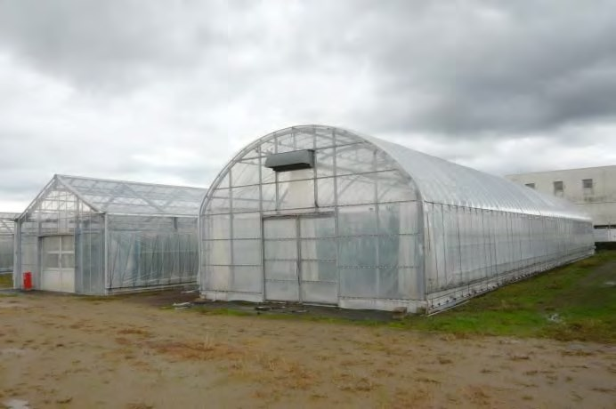
近紫外線除去フィルムは、ビニールハウスを被覆するための資材である。一般的なフィルムは可視光線に加えて近紫外線も透過するが、近紫外線除去フィルムは可視光線のみ透過する。ヒトは、それぞれのフィルムを被覆したビニールハウスの中に入っても、色覚的な違いを感じとることはできないが、アザミウマ類、アブラムシ類、コナジラミ類、ハモグリバエ類などの害虫は、近紫外線除去フィルムを被覆したビニールハウスで発生が少なくなることが経験的に知られている。そのため、近紫外線除去フィルムは、害虫の物理的な防除資材として 1970 年代より市販され、現在も広く普及している。

3．近紫外線除去フィルムによる害虫発生抑制のメカニズム
従来より考えられてきたメカニズムは、「害虫は紫外線のない環境下でその行動が抑圧・攪乱されるため」であった。しかし、微小な害虫の移動行動を野外で観察することは困難であり、海外で行われた研究を含めて、メカニズムを検証した事例はきわめて少なかった。そこで、本プロジェクトでは、害虫の行動を「野外からビニールハウス内への移動」、「ビニールハウス内での移動分散」、「ビニールハウス内から野外への移動」の 3 つのフェイズ（場面）に分けて考え、各フェイズにおいて、
フェイズ 1：野外にいる害虫は、近紫外線除去フィルムを被覆したビニールハウス内への移動を抑制される。
フェイズ 2：近紫外線除去フィルムを被覆したビニールハウス内に侵入した害虫は、ハウス内での移動分散を抑制される。
フェイズ 3：近紫外線除去フィルム内にいる害虫は、ハウス外（野外）への移動を促進される。
の 3 つの仮説を想定し、野菜害虫のオンシツコナジラミを材料にして、各仮説を検証する以下の実験を行った。
（1）オンシツコナジラミの行動観察方法
オンシツコナジラミ雌成虫を入れたガラス管（内径 20cm、長さ 60cm）を黒色の箱の中に置き（図Ⅵ-1a）、キセノンランプの光を箱の真上から照射した。フィルムで被覆したガラス管内を“ビニールハウス内の光環境”とみなし、（２）に記したフェイズ１の実験は図Ⅵ-1b、フェイズ 2 の実験は図Ⅵ-1c、フェイズ 3 の実験は図 Ⅵ-1d のようにフィルムを被覆して、ガラス管内での害虫の移動行動を観察した。

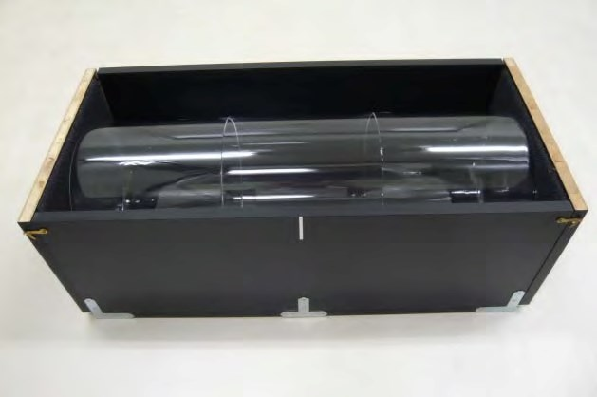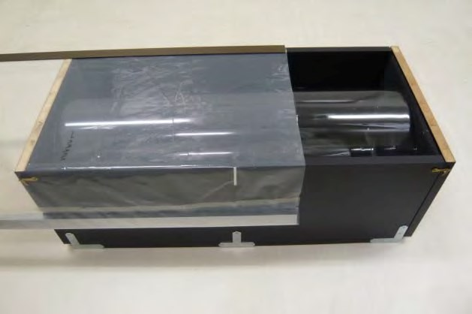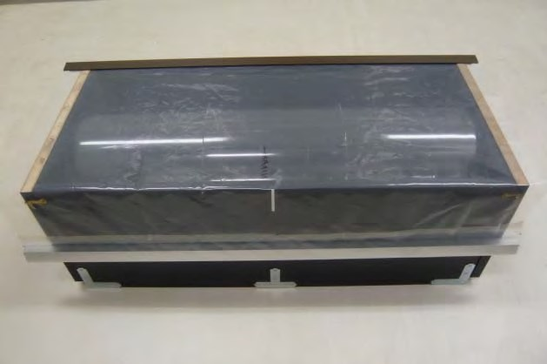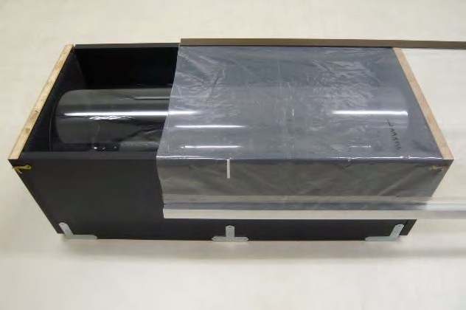
a
b
c
d
図Ⅵ-1 オンシツコナジラミの移動行動を調べるための観察箱 a はフィルム無被覆、b、d はガラス管の一部をフィルムで被覆、c はガラス管全体をフィルムで被覆した状態。供試虫は向かって右側のガラス管内から放した。
（2）3 つの仮説の検証結果
フェイズ 1 では、野外からビニールハウス内へのオンシツコナジラミの移動を想定している。そこで、ガラス管の一部を近紫外線除去フィルムもしくは近紫外線を透過する一般フィルムで被覆し（図Ⅵ-1b）、オンシツコナジラミはフィルムを被覆していないガラス管内から放して、所定時間後に、フィルムを被覆したガラス管内へ移動した供試虫の割合を調査した。その結果、近紫外線除去フィルムを被覆したガラス管内に移動したオンシツコナジラミは、一般フィルムを被覆した場合と比較して少なかった（図Ⅵ-2 上段）。これはフェイズ 1 の仮説を支持する結果であり、実際のほ場でのオンシツコナジラミの行動に置き換えて考えると、ビニールハウスの外にいるオンシツコナジラミは、近紫外線除去フィルムを被覆したビニールハウス内への移動を抑制されることを示唆している。
次にフェイズ 2 では、ビニールハウス内でのオンシツコナジラミの移動分散を想定している。そこで、ガラス管全体を近紫外線除去フィルムもしくは一般フィルムで被覆し（図Ⅵ-1c）、所定時間後に、各ガラス管内における供試虫の分布状況を調査した。その結果、近紫外線除去フィルムを被覆したガラス管内でのオンシツコナジラミの分布状況は、一般フィルムと比較して違いが見られなかった（図Ⅵ-2 中段）。これはフェイズ 2 の仮説と異なる結果であり、オンシツコナジラミは、近紫外線除去フィルムを被覆したビニールハウス内においても移動分散が抑制されないことを示唆している。
フェイズ 3 では、ビニールハウス内から野外へのオンシツコナジラミの移動を想定している。そこで、ガラス管の一部を近紫外線除去フィルムもしくは一般フィルムで被覆し（図Ⅵ-1d）、オンシツコナジラミはフィルムを被覆したガラス管内から放して、所定時間後に、フィルムを被覆していないガラス管内へ移動した供試虫の割合を調査した。その結果、近紫外線除去フィルムを被覆したガラス管内からフィルム無被覆のガラス管内に移動したオンシツコナジラミは、一般フィルムを被覆した場合と比較して多くなった（図Ⅵ-2 下段）。これはフェイズ 3 を支持する結果であり、近紫外線除去フィルムを被覆したビニールハウス内にいるオンシツコナジラミは、野外に向かって移動する傾向が強いことを示唆している。
以上の 3 つの実験結果をまとめると、「オンシツコナジラミは野外から近紫外線除去フィルムを被覆したビニールハウス内への侵入が抑制され、侵入しても野外に向かって移動する」という行動パターンが想定され、これが近紫外線除去フィルムによるオンシツコナジラミの発生抑制メカニズムと推測された。

4．近紫外線除去フィルムを利用する上での留意点
近紫外線除去フィルムは、太陽光が存在する昼間に活動する害虫にのみ防除効果がある資材であり、ガ類など夜間に活動する害虫には効果がない。また、果実の着色やセイヨウミツバチの受粉活動に影響を与えるため、ナス、イチゴなどにも利用できない。さらに、キュウリなど、近紫外線除去フィルム被覆下で徒長傾向を示す作物もある。一方、天敵昆虫については、一部の種である程度の移動行動抑制が指摘されてい
るが、全般的に影響は少なく、天敵利用と併用可能な資材といえる。

フェイズ１の実験結果 一般フィルム
※フィルム被覆部分への移動が少ない！
近紫外線除去フィルム
フェイズ２の実験結果
近紫外線除去フィルム
一般フィルム
フェイズ３の実験結果
図Ⅵ-2 近紫外線除去フィルム被覆下でのオンシツコナジラミの行動観察結果
一般フィルム
※フィルム無被覆部分への移動が多い！
近紫外線除去フィルム
すべての実験で、オンシツコナジラミは向かって右側のガラス管から放した。

5．参考文献
松本義明（1998）昆虫. UV と生物産業（社団法人照明学会 編）, 養賢堂, 東京, pp.
76-85.
太田泉・武田光能（2014）紫外線除去フィルムがオンシツコナジラミの移動分散行動に及ぼす影響. 応動昆.（投稿中）

Ⅶ．各種害虫の光反応とそれを利用した防除技術

1. カメムシ類
1-1．チャバネアオカメムシ
（1）生態
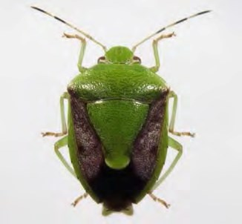
チャバネアオカメムシ（図Ⅶ-1-1-1）は、日本全土に分布し、カンキツ類やナシ、モモ、カキなど果樹全般を吸汁加害する。成虫で越冬し、本州では年間 1〜 2 世代である。春はサクラやクワなどの実を、夏はスギやヒノキなど針葉樹の球果を餌にする。成虫はこれらの樹木に産卵し、ふ化した幼虫は成虫同様に果実や種子を餌に成長する。幼虫は羽がなく産卵場所にとどまるが、成虫は活発に飛翔して果樹園に侵入する。
図Ⅶ-1-1-1 チャバネアオ
カメムシ成虫
（2）光に対する反応と測定法
【波長選好性の実験】 暗室内に行動観察装置を設置して様々な波長（色）の光に対する反応を観察した。行動観察装置の底面は、1 辺 60cm の正方形で成虫が自由に動き回ることができる。365nm（紫外）、405nm（紫）、450nm（青）、525nm （緑）、590nm（黄）、660nm（赤）にそれぞれピーク波長を持つ LED 光源（発光面サイズ 26×26mm）のうち 2 個を対角に設置してどちらの色を選ぶのかを調べた。各 LED の光強度は、光源から 35cm の距離で 6×10¹⁶ photons·m⁻²·s⁻¹ に調整した。
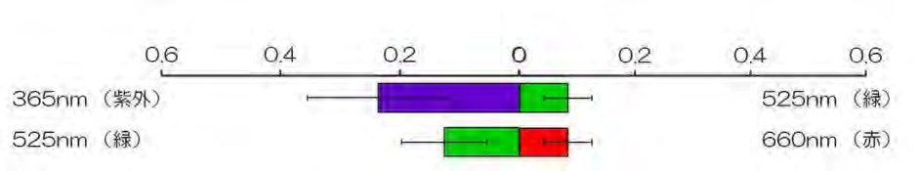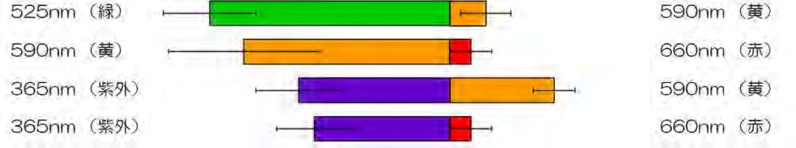
図Ⅶ-1-1-2 色の選択実験の結果（一部抜粋）
目盛は誘引された割合。グラフ上のエラーバーは標準誤差を示す。

実験の結果、成虫は 365nm（紫外）と 525nm（緑）、590nm（黄）の光源に強く誘引された（図Ⅶ-1-1-2）。雌雄で比較したところ性差は認められなかった。また、野外において誘引実験を行ったところ、365nm（紫外）と 525nm（緑）、
590nm（黄）の光源に対して強く反応した。以上の結果から、チャバネアオカメム
シは紫外と緑〜黄色の 2 つの波長域に対して集まることが示された。

【偏光選好性の実験】 幾つかの昆虫では、特定の偏光状態の光源に誘引されることが知られている。偏光状態の異なる 3 種類の光源を準備し、成虫を自由飛翔させて 2 つの光源を選択させる実験によって、本種の偏光選好性について明らかにした。
460nm（青）と 570nm（黄）の２つのピーク波長を持つ白色 LED 光源（発光面サイズ 300×300mm）を垂直に 2 台配置した。この LED 光源は、拡散板により通常は非偏光を照射している。パネル表面に、可視光域を良く透過する偏光フィルターを配置し、空間に対して水平及び垂直方向に振動する偏光を照射する光源を作出した。2 つのパネルから 200cm 離れた位置に飛翔台を配置し、そこからカメムシを 1 個体ずつ飛翔させて、どちらの光源を選ぶのかを調べた。各 LED の光強度は、フィルターを通した状態で、光源から 10cm の距離で 4.4×10¹⁶ photons·m⁻²·s⁻¹ に調整した。
25
50
75
100
25
50
75
100
25
50
75
100
選択率（％）

0 00
非偏光 水平偏光 非偏光 垂直偏光 水平偏光 垂直偏光

図Ⅶ-1-1-3 偏光の選択実験の結果
実験の結果、成虫は 2 種の偏光を照射する光源に比べて、非偏光の光源に強く誘引された（図Ⅶ-1-1-3）。雌雄で比較したところ性差は認められなかった。このことから、本種のトラップの光源には非偏光の光源が、また、誘引をさせない光源としては、偏光光源がより好ましいと考えられた。

- 光を利用した防除を行うためのポイント
チャバネアオカメムシは、「集合フェロモン」を使って仲間を集める性質がある。集団になる前に防除することが重要で、早めに薬剤散布やライトトラップを施すことで被害を軽減できる。飛翔活動は、夕方（宵）からの数時間が も活発なので、ライトトラップはその時間帯に設置するとよい。ただし、紫外線や緑/黄色光に強く誘引されることから、光源を果樹園内部に置くと虫が集まってきてしまうので注意する。

- 参考文献
弘中満太郎・針山孝彦（2014）昆虫が光に集まる多様なメカニズム. 応動昆. 58: 93-
109.
守屋成一・志賀正和（1982）チャバネアオカメムシの生活史と移動. 個体群生態学会会報 35:161-164.
上原拓也・山口照美・小滝豊美・霜田政美（2014）オープンフィールド試験によるチャバネアオカメムシPlautia stali （Scott）の走光性評価. 応動昆. 58: 36-38.

1-2．ミナミアオカメムシ
（1）生態
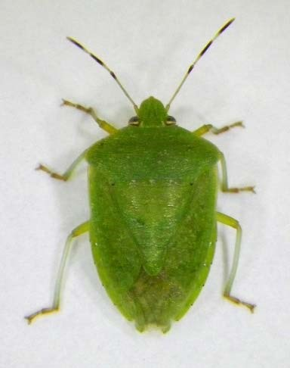
ミナミアオカメムシ（図Ⅶ-1-2-1）は、世界中の熱帯から温帯の一部地域に幅広く分布しており、農業上 も重要な害虫の一種である。日本では近年、地球温暖化の影響と考えられる分布域の拡大が認められており、それに伴う農作物への被害が問題となっている。広食性で水稲、ダイズの他、野菜類、果樹類など 32 科 145 種の植物を吸汁加害する。本種は年間 3～4 世代を経過し、成虫態で越冬する。水稲やダイズでの被害が問題となるのは第 2～3 世代の成幼虫による加害である。
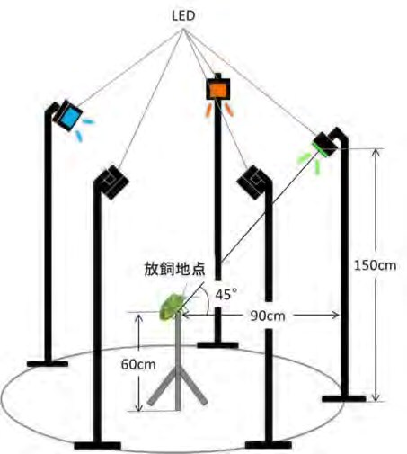
図Ⅶ-1-2-1 ミナミアオ カメムシ成虫
（2）光に対する反応と測定法
【波長選好性の実験】 成虫の波長選好性は、実験室内における各波長域の LED に対する飛翔行動により評価した。光源として 373、444、464、534、583nm にそれぞれピーク波長を持つLEDパネル（発光面サイズ 26×26mm）を用いた。各 LED の光強度は、光源から 10cm の距離で 1.6×10¹⁸ photons·m⁻²·s⁻¹ に調整した。半径 90cm の円周上に光源固定器具を
図Ⅶ-1-2-2 波長選好性試験の模式図
等間隔に配置し、高さ 150cm の位置に円中央の飛翔位置から仰角 45°となるように調整した光源を設置した（図Ⅶ-1-2-2）。円周の中央には高さ 60cm の飛翔台を設置し、そこから成虫を 1 頭ずつ飛翔させて、どの光源を選ぶのかを調べた。
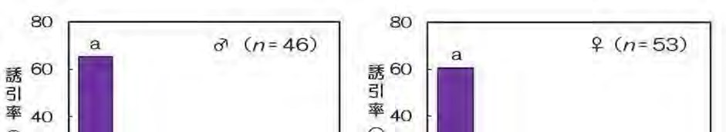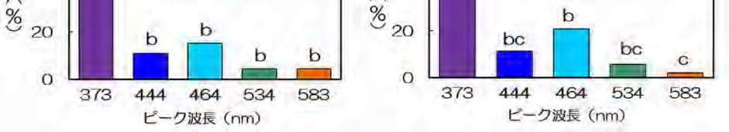
図Ⅶ-1-2-3 ミナミアオカメムシ成虫の波長選好性
異なるアルファベット文字が付いた光源間では Zar（2006）の多重比較検定で有意差あり（p＜0.05）。

実験の結果、ミナミアオカメムシは雌雄成虫ともに 373nm にピーク波長を持つ紫外光に強く誘引されることが明らかになった（図Ⅶ-1-2-3）。また、534nm の緑色光や 583nm の橙色光に対する選好性は低かった。

- 光を利用した発生予測を行うためのポイント
ミナミアオカメムシは寒さに弱いため、冬季の気温が低いと越冬できずに死んでしまう。近年、分布域が拡大している地域では、冬季の気温と予察灯（ライトトラップ）への 7 月までの誘殺数との関係に強い相関が認められる。また、7 月までの予察灯への誘殺数と 8 月以降の誘殺数にも相関が認められることから、冬季の気温や 7 月までの予察灯への誘殺数を調べることにより、実際に水稲やダイズへの加害が問題となる 8 月以降の発生量を予測することができる。また、光源としては一般的に使用されている白熱灯より、紫外域の光を多く含むブラックライトや水銀灯の方が、本種に対して誘引効果が高いと考えられる。

- 参考文献
遠藤信幸・若桑基博・蟻川謙太郎・弘中満太郎（2014）ミナミアオカメムシ自由飛翔時の波長選好性. 応動昆. 58: 23-28.
Kiritani, K.（2011）Impacts of global warming on Nezara viridula and its native congeneric species. J. Asia Pac. Entomol. 14: 221-226. 1-3．アカヒゲホソミドリカスミカメ

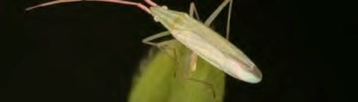

- 生態 アカヒゲホソミドリカスミカメ（図Ⅶ-1-3-

図Ⅶ-1-3-1 アカヒゲホソミドリカスミカメ成虫
- 光に対する反応とその利用
【波長選好性の実験】 375nm、 400nm、430nm、450nm にそれぞれピーク波長を持つ 4 種類の LED を用い、アカヒゲホソミドリカスミカメに対する誘引性を比較した。各 LED の光強度は、光源から
10cm の距離で 3×10¹⁷ photons
·m⁻²·s⁻¹ に調整した。試験は 25℃、暗条件の恒温室で行った。光の反射を防止するために内側を黒布で覆ったアクリル容器（幅 1.0m、奥行 0.5m、高さ 0.5m）の中に、2 種類の波長の 5mm 砲弾型 LED を 1）は、全国に分布し、特に北海道、東北、北陸地域を中心とした東日本で斑点米カメムシの重要種である。北海道では年 3 回、長野では年 4～5 回発生する。イネ科植物の葉鞘内に産卵し、卵態で越冬する。水田周辺のイネ科植物で増殖し、水田にも飛来する。出穂後に侵入した成虫および発生した幼虫が稲穂を食害し、斑点米を発生させる。籾殻の隙間から玄米を吸汁す
るため、「割れ籾」を好んで加害する。

30
0
10
20
30
430450
0
10
20
30
375450
0
10
20
30
375430
0
10
20
30
400450
375400
400430
20 誘
10 引
0 個
30 体
20 数
10
0
波 長(nm)
図Ⅶ-1-3-2 異なる 2 波長に対するアカヒゲホソミドリカスミカメの選好性各グラフ上のエラーバーは標準偏差を示す。

0.6m の間隔で並べ、雄成虫 40 頭を放し、2 時間後に各 LED への誘引数を調査した。LED に誘引された虫を捕獲するために、円型の粘着板（直径 10cm、中心部に LED 発光部を出すための穴がある透明のプラスチック板に粘着剤（金竜スプレー）を塗布したもの）を用いた。
その結果、アカヒゲホソミドリカスミカメ雄成虫は 2 種類の波長のうち、短い波長の LED に多く誘引され、誘引性は 375nm＞400nm＞430nm＞450nm の順であった（図Ⅶ-1-3-2）。

【LED トラップの開発】 アカヒゲホソミドリカスミカメ用の LED トラップを開発した（図Ⅶ-1-3-3）。光源には波長別の誘引性の他、LED の出力、価格を考慮して、 400nm の LED18 個を使用した。光源の周りには、網目 7 メッシュのポリエチレン製ネットを取り付け、調査対象でない大型昆虫等の混入を防いだ。LED トラップの電源はソーラーパネルとバッテリーで、家庭用電源がない場所でも比較的容易に設置できる。
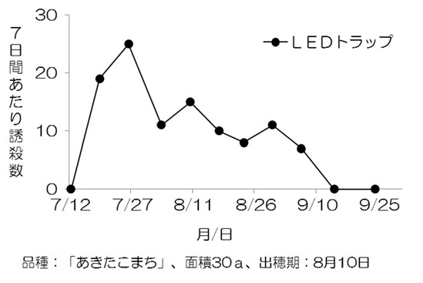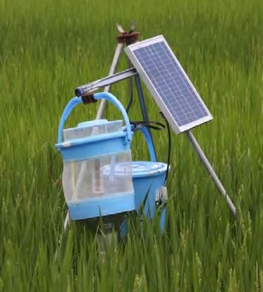図Ⅶ-1-3-4 LED トラップによるアカヒゲホソ図Ⅶ-1-3-3 LED トラップ ミドリカスミカメ誘殺消長の一事例

- 光を利用した発生予測を行うためのポイント
LED トラップを水田（畦畔から約 10ｍの位置）に設置し、5～7 日間隔で誘殺数を調査すると、アカヒゲホソミドリカスミカメの発生状況が把握できる（図Ⅶ-1-34）。特に出穂期前後の誘殺数が防除要否の判断材料となる。一方、LED トラップは夜温が低いと誘殺数が減少するため、越冬世代成虫等の調査には向かない。また、トラップにはアカヒゲホソミドリカスミカメと大きさが同程度以下の虫が混入するため、捕獲した虫の識別にやや労力を要する。

- 参考文献
石本万寿広（2004）アカヒゲホソミドリカスミカメの水田内発生消長. 応動昆. 48:
79-85.
奥山七郎（1974）アカヒゲホソミドリメクラガメの生活史に関する研究 第 1 報.発生消長について. 北日本病虫研報. 25: 53.
高橋明彦・樋口博也（2002）アカヒゲホソミドリカスミカメ越冬世代成虫の羽化
時期把握における予察灯の有効性. 応動昆. 46: 163-168. 2．コナジラミ類
- 生態
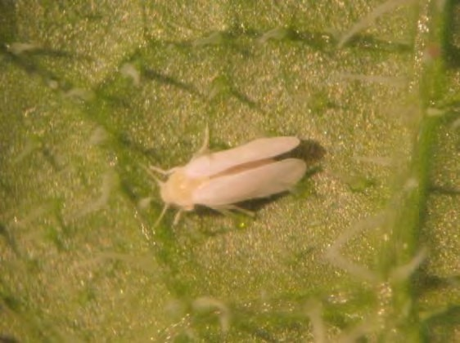
タバココナジラミ（図Ⅶ-2-1）は、世界共通種であり、多くのバイオタイプが知られている。ナス科、キク科、アブラナ科、ウリ科など様々な作物を加害する。幼虫期は固着性の吸汁性害虫である。作物への被害としては、直接の吸汁害による生育遅延のほか、トマト黄化葉巻ウイルス
（TYLCV）やウリ類退緑黄化ウイルス（CCYV）などの植物ウイルスを媒介することが知られて
図Ⅶ-2-1 タバココナジラミ成虫
いる。成虫は昼行性である。
- 光に対する反応
【異なる波長、強度の光源に対する反応】 つや消し黒色の塩化ビニール板で作られた内寸 110×20×20cm の実験装置の片端に、355、405、470、525、590 もしくは 660nm にそれぞれピーク波長を持つ LED 光源を設置した。実験装置の中央部から雌雄成虫を放飼し、LED 光源への誘引・忌避反応個体数を記録した。実験はコナジラミ放飼点での光量を 10、20、50 及び 100×10¹⁵ photons·m⁻²·s⁻¹ に変えて行った。誘引率が高かったのは、雌雄ともに 525、590、355、405nm の波長であり、470nm、660nm では誘引率は低かった。光量の違いによる誘引率に有意差は認められなかった。

図Ⅶ-2-2 異なる波
長・光量のLED光源に
対するタバココナジラ
ミ雌成虫の誘引率
nmと660nmは
355
20
40
60
80
100
誘引率（％）
355
nm
nm
405
470
nm
525
nm
590
nm
660
nm
0
10 20 50 100
一部欠測あり。
光源の強度（×10¹⁵ photons･m⁻²･s⁻¹）

【フラッシュランプによる侵入抑制効果】 目合い 1mm の防虫ネットした展張したビニールハウスの側面外側に、紫外線を間けつ発光するフラッシュランプを設置し（図Ⅶ-2-3）、ハウス内へのタバココナジラミの侵入個体数を調査した。フラッシュランプは昼間に点滅させた。その結果、フラッシュランプを設置しなかったビニールハウスに比べて、70%以上の侵入阻止効果が認められた（図Ⅶ-2-4）。
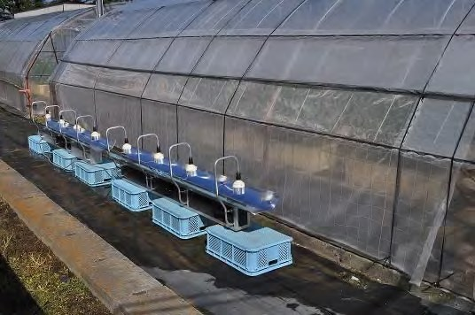
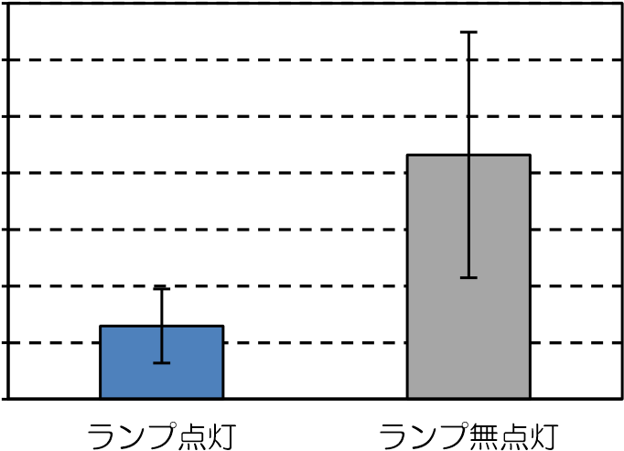
700 タ
バビ 600 コニ
コー 500 ナルジハ 400 ラウミス 300
捕内獲で 200 頭の 100 数
0
図Ⅶ-2-4 フラッシュランプによるタバココナ
図Ⅶ-2-3 ビニールハウスの側面外側
ジラミの侵入阻止効果
へのフラッシュランプの設置
各グラフ上のエラーバーは標準誤差を示す。

【青色 LED による誘引阻害効果】ガラス温室内で、トマト苗の周囲にロープ状の青色 LED を設置して（図Ⅶ-2-5）、トマト苗に誘引されたオンシツコナジラミの個体数を調べた。その結果、青色 LED を発光させたトマト苗では、無処理のトマト苗と比べて、オンシツコナジラミの誘引個体数が少なく、青色 LED による誘引阻害効果が認められた（図Ⅶ-2-6）。
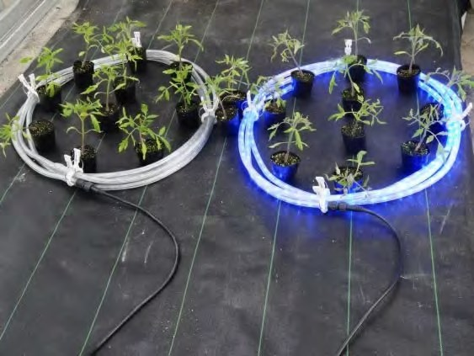
3
青色LED点灯
無点灯
成虫 2 誘引数
／ 1 株
0
図Ⅶ-2-6 青色 LED によるトマト苗へのオン
図Ⅶ-2-5 青色ＬＥＤ点灯トマト苗
シツコナジラミの誘引阻害効果
（左）と無処理トマト苗（右）
各グラフ上のエラーバーは標準誤差を示す。

- 光を利用した防除を行うためのポイント
黄色（590nm）、黄緑色（525nm）、近紫外線（355nm）を発する LED 光源はタバココナジラミの誘引トラップに利用できる。紫外線フラッシュランプの間けつ発光は、ビニールハウス内へのタバコナジラミの侵入阻害効果があり、実用化が期待できる。青色 LED の誘引阻害効果については、機構の解明やほ場規模での効果の実証試験が必要である。

- 参考文献
行徳裕（2009）タバココナジラミ－おもしろ生態とかしこい防ぎ方. 農山漁村文化協会, 東京. 119 pp.
3．ミカンキジラミ
- 生態
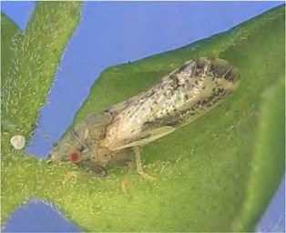
ミカンキジラミ（図Ⅶ-３-1）は、体長 3mm 程度で、ゲッキツやカンキツ類などのミカン科植物から吸汁する。世界中の主要なカンキツ産地に侵入・定着しており、国内では、鹿児島県奄美地方および沖縄県に分布する。年間に数世代繰り返し、成虫で越冬する。新葉や新芽で発育するため、新芽の多い季節（春や秋）や、剪定後に図Ⅶ-3-1 ミカンキジラミ 新梢が伸びたゲッキツの生垣などでよく発生する。難
成虫 防除病害カンキツグリーニング病の媒介虫として防除が求められている。現在のところ、薬剤散布が主な防除手段である。

- 光に対する反応と測定法
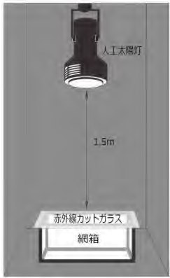
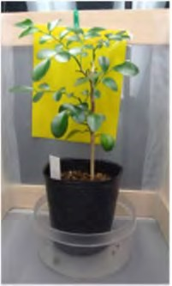
【実験1 粘着トラップの誘引効果の比較】行動観察装置（図Ⅶ-３-2）で、さまざまな粘着トラップに対するミカンキジラミ成虫の反応を観察した（供試したトラップ：IT シート黄色・青色、ホリバーⓇ黄色・青色、スマイルキャッチⓇ、エコトラップ、タイベックⓇシートの 7 種類）。長さ 50cm の網箱の一端に 10cm 四方のトラップを設置し
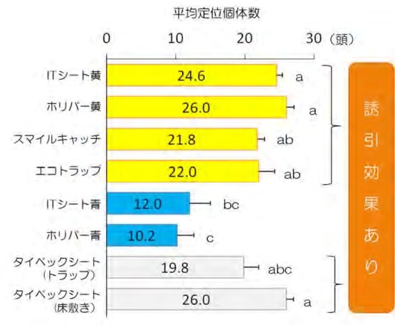
た（図Ⅶ-３-3）。また、キジラミの移動や 図Ⅶ-3-2 行動観察 図Ⅶ-3-3 粘着トラ定位を促すため、ポット植えの寄主植物（ゲ 装置 ^{ップと寄主植物}ッキツ）をトラップの手前に設置した。箱の中央から成虫 30 頭を放し、24時間後に、定位個体数（箱
図Ⅶ-3-4 カラー粘着トラップによ
る誘引効果異なるアルファベット文字が付い
た粘着トラップ間で有意差あり
（p<0.05、対数変換値 log
（x+0.5）を用いた Tukey-
Kramer の多重比較検定）。各グラフ上のエラーバーは標準誤差を示し、グラフ棒は各粘着トラップに近い色で着色している。
の中央からトラップ設置側にいた供試虫の頭数）を記録した。その結果、黄色粘着トラップ（波長 550nm 付近で高い反射率）で定位個体数が多く、誘引効果が高かった（図Ⅶ-３-4）。タイベックシートでも定位個体数が多かったが、黄色粘着トラップとは違う作用がはたらいている可能性がある。青色粘着トラップは効果が低かった。
【実験 2 寄主植物の効果の比較】 黄色粘着トラップと寄主植物の有無を組み合わせて、定位個体数（箱の中央からトラップと植物の両方を設置した側にいた供試虫の頭数）を比較した。トラップと植物の両方があると、トラップ単独、植物単独よりも定位個体数が多くなり（図Ⅶ-３-5）、植物が誘引効果を高めていると考えられた。【実験 3 青色粘着トラップの定位抑制効果の有無】 青色粘着トラップと寄主植物の有無を組み合わせて、定位個体数（箱の中央からトラップ（＋寄主植物）を設置した側にいた供試虫の頭数）を比較した。トラップの有無は成虫の定位に影響しない、つまり、青色粘着トラップには定位抑制効果はないと考えられた（図Ⅶ-３-６）。
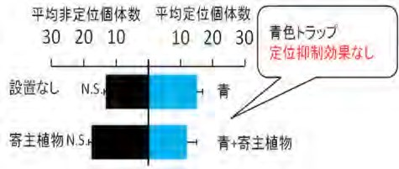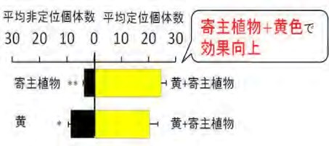
図Ⅶ-3-5 寄主植物の効果  *と**は、有意水準 5%、1%で有意差あり（対数変換値 log（x+0.5）を用いたt検定）。各グラフ上のエラーバーは標準誤差を示す。 | 図Ⅶ-3-6 青色トラップの定位抑制効果 N.S.は有意差なし（対数変換値 log  （x+0.5）を用いたt検定）。各グラフ上のエラーバーは標準誤差を示す。
- 光を利用した防除を行うためのポイント
黄色粘着トラップを寄主植物の近くに設置することで誘引効果が高まることが期待できる。ただし、ミカンキジラミはいったん寄主植物に定位するとなかなか動かないため、より正確な発生傾向を知りたいときには植物上にいる成虫や幼虫を確認できる叩き網や見取りなども併用するほうがよい。

- 参考文献
植物防疫所ホームページ「国内での移動規制の対象病害虫」
（http://www.maff.go.jp/pps/j/introduction/gallery/syokubutu.html）
上地奈美・宮田伸一・岩波徹（2014）ミカンキジラミDiaphorina citri 成虫（半翅目：キジラミ科）の定位に対するカラー粘着トラップおよび反射資材の影響. 応動
昆. 58: 119-125.
4．アザミウマ類
4-1．ミカンキイロアザミウマ
- 生態
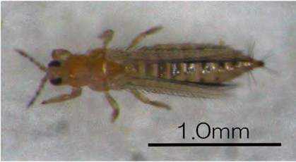
ミカンキイロアザミウマ（図Ⅶ-4-1-1）は沖縄県を除いた全国に分布し、カンキツ、イチジクなどの果樹をはじめとしてイチゴ、トマトなど多くの農作物を加害し、商品性を低下させ、ウイルス病を媒介する重要害虫である。薬剤抵抗性の発達により化学合成農薬の
図Ⅶ-4-1-1 ミカンキイロアザミウ
みによる防除が困難となっている。
マ雌成虫

- 光に対する反応の測定と光を用いた誘引試験
【複眼の分光感度の測定】 複眼と腹部にガラス電極を取り付けたミカンキイロアザミウマの複眼に様々な波長、光強度の光を導き、増幅器と AD 変換器を介して分光感度曲線を記録した。実験の結果、雌雄成虫ともに 360nm と 500nm 付近の 2 ヶ所に同程度の複眼分光感度のピークがあった。

【波長選好性の実験】 室温 27～30℃の暗室内に図Ⅶ-4-1-2 の装置を設置した。
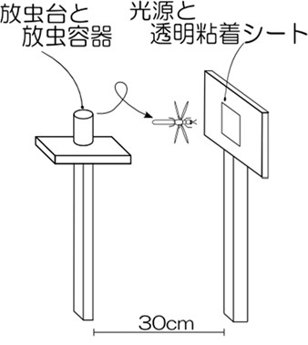
370nm（近紫外）、450nm（青）、525nm（緑）、 660nm（赤）にそれぞれピーク波長を持つ LED 光源（発光面サイズ 26×26mm）を、光源から 10cm の距離で 17～23×10¹⁶ photons·m⁻²·s⁻¹ となる光強度で点灯し、ミカンキイロアザミウマ成虫の放虫から約 12 時間後の誘引個体数を調べた結果、
370nm（近紫外）で も多かった（図Ⅶ-4-1-3）。
近紫外線の中でも、どの波長が もよく誘引するか調べるため、紫外域の近接した 2 波長の光源と透明粘着シートを放虫台を挟んで左右にそれぞれ設置図Ⅶ-4-1-2 波長選好性評価 し、ミカンキイロアザミウマ成虫の誘引個体数を 2 ^{装置} 波長間で比較した。光源には、ピーク波長が 310nm、
350nm の紫外線蛍光灯と 355nm、375nm、385nm の紫外線 LED を使用し、発光面サイズを 26×26mm に揃えた。その結果、350nm または 355nm の誘引割合が相対的に高かった（図Ⅶ-4-1-4）。以上から、本種を も多く誘引する光の波長は、350～355nm の近紫外線であると考えられた。
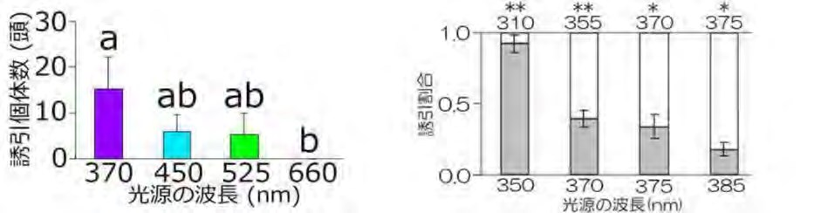
図Ⅶ-4-1-3 ミカンキイロアザミウマ  波長別の誘引個体数雌成虫 50 頭を放虫した。エラーバー  は標準偏差を示す。a, b の符号は  Kruscal-Wallis 法で有意水準 5%で有意差のある群を示す。 | 図Ⅶ-4-1-4 近紫外域の波長間での誘引  割合の比較雌成虫 100 頭を放虫した。エラーバーは標準偏差を示す。*, **の符号は  Wilcoxon の符号順位法でそれぞれ有意水準 5%、1%で有意差のある群を示

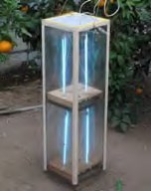
【ほ場での光誘引トラップの誘引効果】 8 月～10 月にミカンキイロアザミウマ成虫計 5,450 頭を放虫した 150m² のミカン加温施設栽培温室 1 棟に、中心波長 370nm の冷陰極管 8 本と透明粘着シートからなる光誘引トラップ（図Ⅶ -4-1-5）を 4 基設置し、日の出から日の入の間にトラップを点灯させた。試験は温室 1 棟 1 反復とし、2 棟 2 反復行った。その結果、誘引されたアザミウマ類成虫の総個体数と種構成から、本トラップによるミカンキイロアザミウマの誘
図Ⅶ-4-1-5 施設内の引割合は約 50％であると推測された（表Ⅶ-4-1-1）。 _{光誘引トラップ}

表Ⅶ-4-1-1 トラップに誘引されたアザミウマ類の個体数と種構成
 | 誘殺総個体数 | 同定した個体数 | うちミカンキイロ ミカンキイロアザミウマ個体数 アザミウマの割合
反復１ | 5366 | 1267 | 629 49.6%
反復２ | 7551 | 2002 | 1016 50.7%
1 反復あたりトラップ 4 面分に誘引されたアザミウマについて種を同定した。

（3）光を利用した防除を行うためのポイント
現在、ミカンキイロアザミウマでは青色粘着板を用いた発生予察が行われているが、光の照射方法や照射期間を操作できる紫外線による光誘引トラップは、新たな発生予察の基盤技術として利用できる可能性がある。光誘引トラップはミカンキイロアザミウマを効率的に誘引するが、単用での防除効果には限界があるため、シルバーマルチなど作物への定位を阻害する効果のある資材を複合的に利用することが望ましい。また、紫外線を作物に直接当ててしまうと虫が集まってしまい逆効果となるため注意が必要である。
4-2．ミナミキイロアザミウマ
- 生態
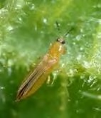
ミナミキイロアザミウマ（図Ⅶ-4-2-１）は、197８年に日本への侵入が確認された害虫であり、関東以南で問題となっている。本種は薬剤抵抗性が発達しており、ナス、キュウリ、メロン等では難防除害虫に位置づけられ、さらに、メロン黄化えそウイルス（MYSV）等の病原ウイルスを媒介することでも知られている。本種は九州以北では露地での越冬が困難であるが、施設園芸地帯ではハウス等施設内で越冬が可能であり、年間を通して発生する。
図Ⅶ-4-2-1 ミナミキ イロアザミウマ成虫
- 光に対する反応と防除効果
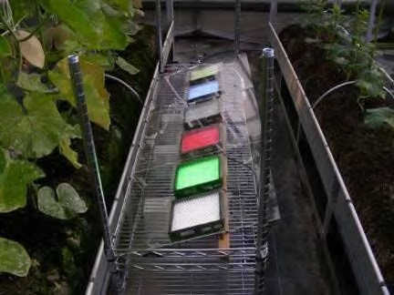
【波長選好性の実験】 メロン温室内に、466nm（青）、529nm（緑）、575nm （黄）、661nm（赤）、841nm（赤外）にそれぞれピーク波長を持つ LED パネルと、波長 430～700nm の光が放射される白色 LED パネル（発光面サイズ 150mm×
150mm）を仰角約 60 度で設置し（図Ⅶ4-2-2）、パネルの前面には粘着シートを貼り付けた。LED を 48 時間連続照射した時の粘着シートに捕獲された成虫数を調査した。図Ⅶ-4-2-2 波長選好性試験の様子 LED の光強度は、光源から 30cm の距離で
3×10¹⁸ photons·m⁻²·s⁻¹ に統一した。
実験の結果、ミナミキイロアザミウマ成虫は、青と緑の光源に強く誘引された（図 Ⅶ-4-2-3）。また、ハウス栽培ナスほ場において、青色粘着板に向けて青色 LED （470nm）を照射した反射型トラップを設置し、3 時間毎に誘引成虫数を調査した結果、18 時～21 時に誘引された成虫数が も多くなった（図Ⅶ-4-2-４）。
以上の結果から、ミナミキイロアザミウマ成虫は青色と緑色の波長域に誘引される
ことと、反射光でも直接照射光と同様の誘引効果があることが明らかとなった。

（3）光を利用した防除を行うためのポイント
ミナミキイロアザミウマの飛翔活動は、夏場は明け方と夕方の数時間、冬場は昼間が も活発となる。この時間帯にミナミキイロアザミウマを強く誘引する青色、緑色の光源を利用したトラップを設置して誘引虫数を調査することで、早期発見と適期防除につながる可能性がある。
また、施設内に赤色光の光源を設置することで、ミナミキイロアザミウマの密度を抑制することができる。ただし、光自体には殺虫効果はないため、薬剤散布や物理的防除も併せて実施する必要がある。
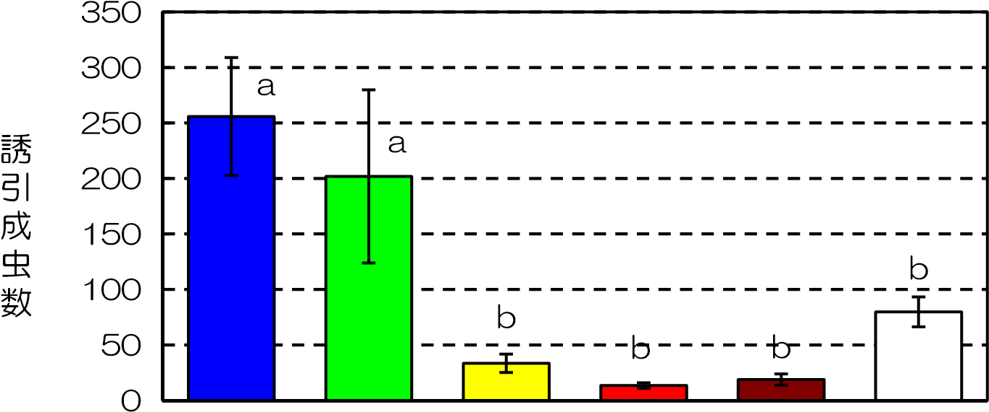

誘殺成
虫数／トラップ
／
３時間

466nm 529nm 575nm 661nm 841nm 463nm他
（青） （緑） （黄） （赤） （赤外） （白）光源のピーク波長
図Ⅶ-4-2-3 色（波長）の選択実験によるミナミキイロアザミウマの誘引成虫数
異なるアルファベット文字が付いた波長間で有意差あり（p<0.05、Tukey 法）。各グラフ上のエラーバーは標準偏差を示す。
100
♀
♂
12-1515-1818-21
9-12
21-0
0-3
3-6
6-9
（時）
青
色ＬＥＤ反射
無照射
50
0
50
25
0

図Ⅶ-4-2-4 青色粘着板に向けて青色LEDを照射した反射型トラップによるミナミキイロアザミウマ成虫の誘引時間帯（ハウス栽培ナス、2011 年 7 月に行った 2 回調査の平均）

（4）参考文献
万年潤哉・芳賀一・増井伸一（2013）LED およびカラーシートに対するミナミキイロアザミウマの時間帯別誘引特性. 関西病虫研報. 55: 125-127.
芳賀一・片井祐介・万年潤哉・増井伸一（2014）カラーシート反射光, LED 照射光に対するミナミキイロアザミウマThrips palmi （Karny）の誘引特性. 応動
昆. 58: 17-22.
4-3．チャノキイロアザミウマ
- 生態
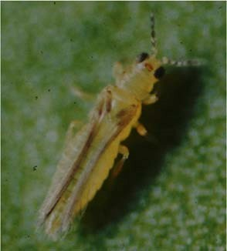
チャノキイロアザミウマ（図Ⅶ-4-3-1）は、日本全土に分布し、チャの新芽だけでなく、カンキツ類やブドウ、カキなど果樹全般の果実表面を加害し商品価値を著しく低下させる。成虫または蛹で越冬し、本州では年間 7～9 世代である。越冬後の成虫が春に寄主植物の新芽を産卵場所として利用し、幼虫は新芽・果実を加害する。カンキツ園では防風樹の新芽で増殖し、羽化後飛翔してカンキツに移動し、果実表面を加害する。
図Ⅶ-4-3-1 チャノキ イロアザミウマ成虫

- 光に対する反応と防除効果
【特定の光波長についての走光性の実験】 暗室内に横長の行動観察装置（W×D× H：60cm×20cm×40cm）を置き、その片側に 355nm（紫外）、405nm（紫）、
470nm（青）、525nm（緑）、590nm（黄）、631nm（赤）もしくは 660nm （赤）にピーク波長を持つ LED 光源を取り付けて、光強度と誘引率からプロビット解析により各波長に対する走光性の相対値を決定した。室内実験の結果、チャノキイロアザミウマ成虫は 355nm と 525nm の光源に強く走光性を示し、631nm および 660nm の光源には走光性を示さなかった（図Ⅶ-4-3-2）。
光の波長（nm）
正の走光性の相対値
図Ⅶ-4-3-2 各光波長に対するチャノキイロアザミウマの正の走光性（相対値）

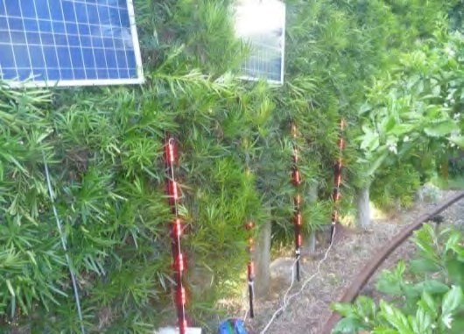
【現地カンキツほ場での防除効果試験】 現地カンキツほ場に、チャノキイロアザミウマが走光性を示さない赤色光（630nm）を 5 月上旬から 9 月下旬まで日中樹体に照射する赤色光照射区、カンキツ緑葉の反射波長を変化させることが期待できる白色カルシウム（Ca）剤の散布を 5 月上旬に行う白色 Ca 剤散布区、無処理区を設定した（図Ⅶ-4-33）。防除効果の確認のため、各試験区のチャノキイロアザミウマ飛来数と 7 月下旬に果実果梗部、
9 月下旬に果頂部の被害度を調査した。
試験の結果、赤色光照射区は白色 Ca 剤散布区と同様に、チャノキイロアザミウマ飛来成虫数の
減少および果実被害度の軽減（図Ⅶ-4-3-4）が確 | 図Ⅶ-4-3-3 LED による赤色  光照射
認された。

0
20
40
60
80
100
赤色光
照射区
白色
Ca剤
散布区
無処理
区
赤色光
照射区
白色
Ca剤
散布区
無処理区
果梗部被害
（2013年7月26日
）
果頂部被害
（2013年9月27日）
カンキツ果実の被害度
図Ⅶ-4-3-4 赤色光照射および白色カルシウム剤散布によるチャノキイロアザミウマ防除効果
被害度＝[（被害少×1）＋（被害中×3）＋（被害多×6）]×100÷（全数×6）各グラフ上のエラーバーは標準偏差を示す。

- 光を利用した防除を行うためのポイント
現在、チャノキイロアザミウマの発生予察は、黄色粘着板での誘引捕獲数を調査する手法が用いられているが、チャノキイロアザミウマの紫外及び緑色の光波長に誘引される性質を新しい発生予察の基盤技術として利用できる可能性がある。また、チャノキイロアザミウマ多発生時は、赤色光による防除のみでは個体数を防除水準以下に
抑えることが困難なため、薬剤散布による防除を組み合わせる必要がある。

- 参考文献
金子修治（2012）温州ミカンにおける炭酸カルシウム微粉末剤を用いたチャノキイロアザミウマ防除技術. 植物防疫 66: 629-633.
土屋雅利・増井伸一・久保山信弘（1995）チャノキイロアザミウマ選好色の反射光からみた特性. 応動昆. 39: 299-303. 4．アザミウマ類
4-4．ネギアザミウマ
- 生態
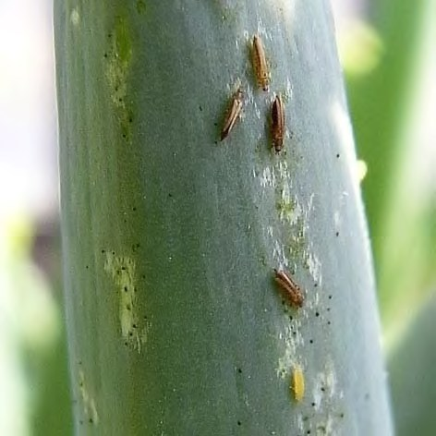
ネギアザミウマ（図Ⅶ-4-4-1）は、日本をはじめ世界中に広く分布している。古くからネギ類の害虫として知られているが、寄主範囲は極めて広く、果樹類、花き類の被害も多い。近年ではキャベツ等葉菜類の被害も増加している。直接的な被害は成幼虫による食害痕の変色だが、間接的にはトマト黄化えそウイルス（TSWV）、アイリス黄斑ウイルス（IYSV）を媒介する。本種は野外では春〜秋にかけて 5〜7 世代を繰り返し、施設内では周
図Ⅶ-4-4-1 ネギアザミウマ 年発生する。日本では雌のみで世代を繰り返す産雌性単為生殖型のみが生息すると考えられていたが、近年、有性生殖で雌を、単為生殖で雄を産む産雄性単為生殖型の発生が各地で確認されている。本種はこれまで合成ピレスロイド剤、有機リン剤等の殺虫剤に対する感受性低下が知られており、産雄性単為生殖型の発生に伴い新たな殺虫剤抵抗性の拡大が懸念される。

- 光・色に対する反応
【波長選好性の実験】 310、350、355、375、385、450、525、660nm にそれぞれピーク波長を持つ光源（発光面サイズを 26×26mm に統一。310nm と 350nm は UV 蛍光管、その他の波長は LED パネルを使用）を暗室内に点灯し（光強度は光源から 10cm の距離で 17～23×10¹⁶ photons·m⁻²·s⁻¹）、放虫したネギアザミウマ成虫の誘引虫数を比較したところ、誘引虫数は 310～385nm の近紫外域で多く、特に 350、355nm で も多かった。
【色彩選好性の実験】 色彩粘着トラップ（ホリバー®）の青色、黄色（10×10cm）をネギ栽培ほ場に設置した。ネギアザミウマ成虫の捕獲数は捕獲面の外縁部および内部の各 50cm² に分けて数えた。その結果、捕獲数は青色で多く、また外縁部で顕著に多い傾向がみられた（図Ⅶ-4-4-2）。外縁部で捕獲が多いことから、色彩部分と背景とで作出される視覚的な境界が、定位行動に利用されていることが示唆された。
【色彩トラップの誘引性向上実験】 青色の色彩粘着トラップ（ホリバー®）
（10×10cm）に黒色（黒色プラスチック板）、白色（タイベック®）を背景（20× 20cm）として付加し、ネギアザミウマ成虫に対する誘引性を調べた。その結果、黒色背景タイプの誘引虫数が顕著に多くなり、視覚的境界の付加による誘引性の向上が認められた（図Ⅶ-4-4-3）。
青色 黄色 外縁部 2.6
0.9

9.9
3.4 内部
図Ⅶ-4-4-2 色彩トラップにおけるネギアザミウマ成虫捕獲数の比較
供試資材はホリバー®の青色、黄色を使用。
n=8、6 日間 1 トラップ当たりの平均捕獲
図Ⅶ-4-4-3 背景を付加した青色トラップのネギアザミウマ成虫捕獲数
黒色プラスチック板

タイベック
®

13.3

捕獲数合計
3.5

数。
供試資材はホリバー® の青色を使
用。n=4、35 日間 1 トラップ当
14.3 7.3 たりの平均捕獲数。
青色面捕獲数

- 光・色を利用した防除を行うためのポイント
光・色によるネギアザミウマ成虫の誘引捕獲は、気温が高く飛翔活性が高い条件が適している。色彩トラップの色彩は、黄色より青色が安定して捕獲数が多い。設置にあたっては、色彩面が作物上のネギアザミウマから見えやすいように配慮する。具体的には、色彩面を地面に対して垂直にして作物とほぼ同じ高さに設置する。色彩面と背景が作る視覚的な境界が誘引を促進するので、色彩トラップを正面から見て、他のトラップと色彩面が重ならないようにすることが望ましい。また、外縁部での捕獲が顕著なことから、色彩トラップを自作する場合は、サイズを大きくするよりも設置数を増やす方が捕獲効率の向上が期待できる。

- 参考文献
今井國貴・小野木静夫・富岡暢（1988）ネギアザミウマ. 農作物のアザミウマ（梅谷献二ら 編）. 全国農村教育協会, 東京, pp. 283-292.
Mainali, B. P. and U. T. Lim（2010）Circular yellow sticky trap with background enhances attraction of Frankliniella occidentalis （Pergande）
（Thysanoptera: Thripidae）. Appl. Entomol. Zool. 45: 207-213
村井保（2003）ネギアザミウマの発生状況と被害の拡大. 植物防疫 57: 53-55.
十川和士・渡邊丈夫・伊藤政雄・武智和彦・三浦一芸（2013）四国におけるネギアザミウマ生殖系統の分布とその薬剤感受性. 植物防疫 67: 666-671. ５．ヤガ類（ハスモンヨトウ、ヨトウガ、オオタバコガ）
（１）生態
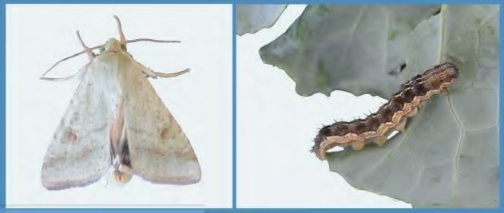
ハスモンヨトウ（図Ⅶ-5-1）、ヨトウガ（図 Ⅶ-5-2）、オオタバコガ（図Ⅶ-5-3）などのヤガ科のチョウ目害虫は、大豆、野菜、花き類を幼虫が摂食加害する。オオタバコガ、ヨトウガは、冬期休眠し国内で越冬すること図Ⅶ-5-１ オオタバコガ
成虫
幼虫
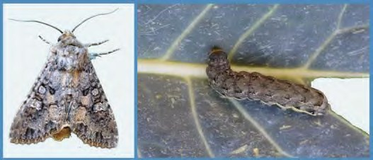
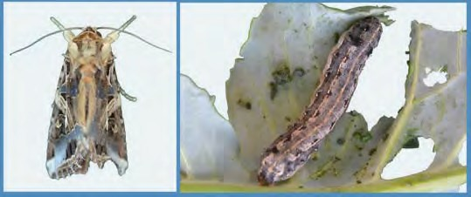
が可能である。オオタバコガは蛹で越冬し、北陸では、６月中旬以降、第１世代成虫が出現して年３回発生する。ヨトウガは、北陸以南では春期と秋期の年２回の発生で、夏には夏眠することが知られている。ハスモンヨト図Ⅶ-5-2 ヨトウガ ウは非休眠性で、沖縄などを除く国内野外で越冬は困難である。北陸以北では 7 月以降飛来して被害が発生する。
成虫
幼虫
成虫
幼虫
これらのヤガ類は夜行性であり、夜間照明によってほ場への侵入や交尾、産卵行動をかく乱することによって防除が可能である。
図Ⅶ-5-3 ハスモンヨトウ

（２）光に対する反応と測定法
【夜間照明による活動抑制】 野外の夜にあたる時間帯に照明を行い、ヤガ類の活動量を記録し、光波長や光の点滅周期の違いが活動に及ぼす影響を検討した。行動記録には、赤外線センサーとデータロガーなどからなるアクトグラフ（活動記録装置）を用い、天井部分から様々な波長の光を照射して、ヤガ類の行動量を記録した。詳しく

は、野村ら（2013）、Saito（2000）などが参考になる。これまでの検討から、緑（ピーク波長 525nm）、黄（ピーク波長 590nm）などの光照射によって、ヤガ類の活動が抑制されることが明らかになっている。
実験の結果、夜間の連続点灯により、オオタバコガ、ヨトウガの行動が著しく抑制されることが明らかになった。オオタバコガ雌の例を図Ⅶ-5-4 に示す。点滅による点灯でも一定の活動抑制効果はあるが、夜間連続点灯が も活動を抑制した。

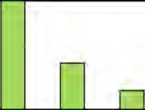
活動量の比率
0
0.5
1
無点灯
点滅点灯
連続点灯
図Ⅶ-5-4 オオタバコガ雌成虫の緑色光点灯下の活動抑制事例（点滅点灯は 0.5 秒点灯、
4.5 秒消灯を繰り返した）

（３）光を利用した防除を行うためのポイント
ヤガ類に対する光を利用した防除技術は、果 100 樹の吸蛾で古くからあり、施設園芸でも黄色や 産卵 80 緑色の蛍光灯が普及している。設置基準は、 株率 60 も暗い場所で１lx 以上とする事例が多い。蛍光 ％） 20灯の場合、40～1lx の照度であり、 大照度の 0
影響も検討する必要がある。LED は光源の形状を比較的自由に作成できるので、ほ場全体を均一に照射することが可能であるが、1lx の照 | 緑色 緑色 黄色 黄色 無照明  5ｌｘ 1ｌｘ 5ｌｘ 1ｌｘ  図Ⅶ-5-5 夜間照明の波長・照度がヨトウガの産卵に及ぼす影響（緑色 535nm 黄色 590nm）
度での効果は不安定であった（図Ⅶ-5-5）。そ
こで、ロープ状の緑色 LED を用いて、ほ場におけるヤガ類の被害抑制効果を検討した結果、いずれのヤガ類の寄生虫数も無照明と比較して 15％以下に抑制することができた（図Ⅶ-5-6、７）。このときの照度は光源から 70cm の距離で 28lx となり、ほ場全体を均一に照射した。また、本製品の光強度は、光源から 10cm の距離で 2.0
×10¹⁷ photons·m⁻²·s⁻¹ であった。
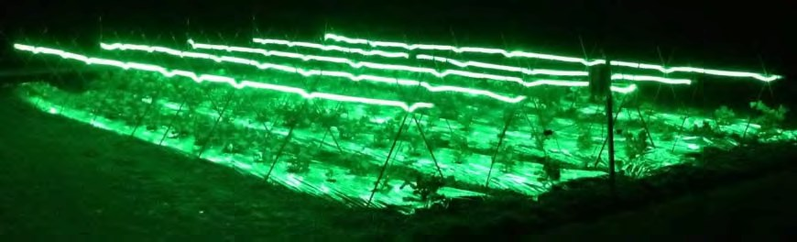
100 寄

照明区
無照明区
（34）
（7）
（74）
（％）
生 80
虫
数 60
の
40 対無 20 処
理 0
比 オオタバコガ ヨトウガ ハスモンヨトウ^{図Ⅶ-5-6 緑色 LED 点灯ほ場} 図Ⅶ-5-7 緑色 LED 点灯ほ場における
ヤガ類の発生状況
（）の数字は無照明区の虫数

（４）参考文献
野村昌史・尹丁梵・石倉聡（2013）黄色 LED 照射がオオタバコガの夜間飛翔行動に及ぼす影響. 植物防疫 67:279-283.
Saito, O（. 2000）Flight activity changes of the cotton bollworm, Helicoverpa
armigera（Hu"bner）（Lepidoptera: Noctuidae）, by aging and copulation as measured by flight actograph. Appl. Entomol. Zool. 35: 53-61.
八瀬順也（2004）黄色灯による害虫管理 －花き・野菜類のガ類を中心として－. 黄色灯による農業害虫防除（江村薫・田澤信二 編）. （社）農業電化協会, 東京, pp.
35-46.
6．チャノコカクモンハマキ
（1）生態
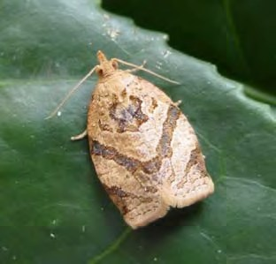
チャノコカクモンハマキ（図Ⅶ-6-1）は、北海道と沖縄を除く日本各地に広く分布し、幼虫がチャや果樹、花木などの葉を綴って、内部を食害する。本種は、中老齢幼虫で越冬し、本州では年 3～5 回発生する。卵は卵塊で葉裏に産下され、孵化幼虫は直ちに分散する。幼虫は新葉を好むが、発育が進むと捲葉内に生息するため散布薬液がかかりにくくなり、防除効果も低下する。また、多くの種類の農薬に対して抵抗性を発達させており、我
図Ⅶ-6-1 チャノコカク
が国を代表する難防除害虫の一種となっている。
モンハマキ雄成虫

（2）特定波長光の夜間照射による行動制御と野外における防除効果の検証
【有色光の照射実験】 暗期における特定波長の光照射がチャノコカクモンハマキの交尾に及ぼす影響を解析するため、羽化 1 日齢の雌成虫 1 頭と雄成虫 2 頭を 1 組にしてアイスカップに入れ、温度 21℃、日長 15 時間明期 9 時間暗期の条件下に 3 日置いた後の雌成虫の交尾率を調査した。照射区では、450nm（青）、590nm（黄）もしくは 660nm（赤）にピーク波長を持つ LED 光源（発光面サイズ 26×26mm、光強度は光源から 40cm の距離で 25×
a
b
b
b
0
25
50
75
100
450
590
660
対照
交尾雌率（％）
照射光波長（nm） | 10¹⁶ photons·m⁻²·s⁻¹ に統一）を暗期
図Ⅶ-6-2 暗期における特定波長の  光照射が本種交尾に及ぼす影響異なるアルファベット文字が付いた波長間で有意差あり（p＜0.01、  Tukey の WSD 法） | を中心に 10 時間/日ずつ照射し、LED 照射を行わない対照区も設けた。また、試験は 36 組/区、3 反復で行った。実験の結果、
暗期に青色光を照射すると本種の交尾が抑制されること、赤色光や黄色光ではこの交尾抑制効果が見られないこと等が明らかになった（図Ⅶ-6-2）。
【野外における防除効果の検証】 農研機構野菜茶業研究所（金谷）（静岡県島田市）の茶園にて、青色光の夜間照射による本種の防除効果等についての検証を行った。青色 LED ロープ（Flexlight；日亜 10ｍパックＢ）を茶畝に沿って設置し、夜間にこれを点灯させた点灯区と LED ロープを設置していない対照区を設け、両区に設置した本種繋ぎ雌の交尾率の比較から、本種に対する交尾阻害効果を推定した。その結果、試験を行った 2012 年の第 1～第 3 世代における交尾阻害率は、いずれの世代とも

高い値を示し、青色光の夜間照射がチャノコカクモンハマキに対し、野外茶園においても高い交尾阻害効果を示すことが明らかとなった（表Ⅶ-6-1）。
次に、農研機構野菜茶業研究所（金谷）の網室茶園（4.5×4.5×2.0ｍ）を利用し、防除効果の検証を行った。本試験は 2013 年の第 1～2 世代にかけて行い、中老齢幼虫期に枠法（50×50cm 枠、8 カ所/区）で点灯区と対照区（無点灯）の幼虫密度を調査した。なお、本試験は第 1 世代に本種蛹を放飼して行った。その結果、第 2 世代幼虫密度は対照区で高くなったのに対し、点灯区では低く抑制され、青色光の夜間照射は野外のチャノコカクモンハマキに対しても防除効果を示すことが確認された（図Ⅶ-6-3）。

表Ⅶ-6-1 青色光の夜間照射が本種の交尾に及ぼす影響
試験区 | 回収雌数 | 交尾雌率  （％） | 交尾阻害率  （％）
【第１世代】
点灯区 | 68 | 19.1 | 80.0
対照区 | 67 | 95.5 | 80.0
【第２世代】
点灯区 | 77 | 11.7 | 87.5
対照区 | 77 | 93.5 | 87.5
【第３世代】
点灯区 | 47 | 0.0 | 100
対照区 | 46 | 82.6 | 100
0
10
20
30
40
幼虫密度
（頭
／㎡）
第１世代
第２世代
対照区Ⅰ 対照区Ⅱ 点灯区Ⅰ 点灯区Ⅱ 図Ⅶ-6-3 青色光の夜間照射による本種の防除効果

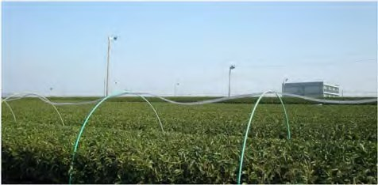
- 光を利用した防除を行うためのポイント 青色光の夜間照射による本種防除のメカニズムは、青色光の暗期照射によって成虫の概日リズムが狂わされ、交尾が抑制されて次世代以後の密度が低下することによる。当試験では、青色
LEDロープ（Flexlight；日亜10ｍパ
図Ⅶ-6-4 青色 LED ロープの設置事例ックＢ）を茶畝に沿って摘採面から40
～50cmの高さに設置し、タイマーを使って17：30～5：30の間点灯したが（図 Ⅶ-6-4）、低コストで効率的なLEDの設置法や照射法等については今後の検討課題である。なお、本種については「農作物有害動植物発生予察事業調査実施基準」
（農林水産省消費安全局植防疫課編）で、光（予察灯）を利用した発生予察法が規
定されており、光源には昼光色や白色の蛍光灯（20W）が指定されている。

- 参考文献
玉木佳男・野口浩・湯島健（1969）コカクモンハマキにおける交尾活性の人為的制
御と性フェロモンの生物的定量法. 防虫科学 34: 107-110. 7．ツマグロヨコバイ・ニカメイガ
- 生態
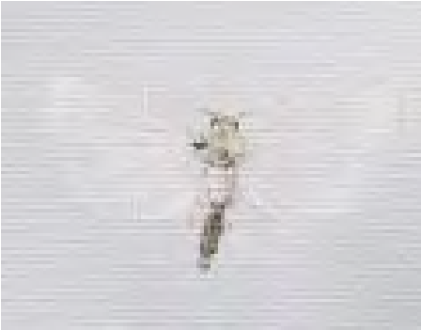
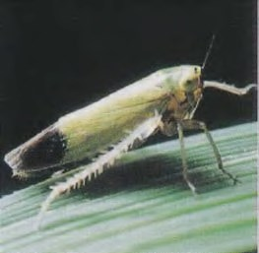
ツマグロヨコバイ（図Ⅶ-7-１左）は、カメムシ目（半翅目）ヨコバイ科に分類される黄緑色の小さな昆虫で、イネの害虫として知られている。ニカメイガ（同図右）は、年２回発生する。主として稲わらまたは刈株内で幼虫態図Ⅶ-7-１ ツマグロヨコバイ成虫
（左）とニカメイガ成虫（右） で越冬する。越冬成虫は４月中旬頃から蛹になる。一般に、平坦地における発生は越冬世代が５月下旬～７月中旬（ 盛期６月中～下旬）、第１世代が８月上旬～９月中旬（ 盛期８月第４～５半旬）頃である。

- 光に対する反応と測定法
【ほ場における電球型 LED による捕殺】 一般家庭用白熱電球の製造が中止となるため、代替光源として電球型 LED を用いた簡易な捕虫装置を検討した。
図Ⅶ-7-2 はツマグロヨコバイとニカメイガの複眼の分光視感度である。いずれも緑型と呼ばれる、緑色領域に主たるピーク感度がある分光視感度を持つ。これに合わせた緑色の光源による誘引を利用する。
図Ⅶ-7-３は各種光源のスペクトルを示し、ここでは緑の実線で示した緑色 LED 球を用いた。赤の実線はこれまで予察に用いられている 60W の白熱電球のスペクトルである。多くの昆虫の光誘引に有用な紫外線の LED 球も比較のために使用した。
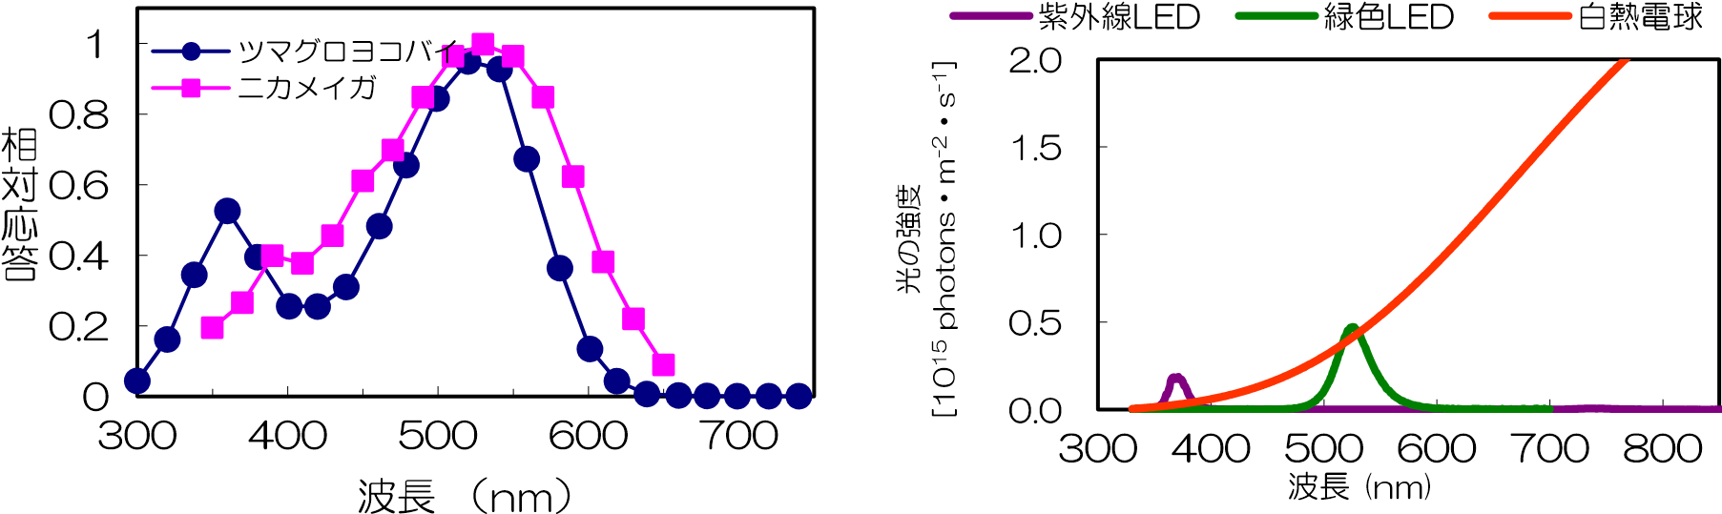
図Ⅶ-7-2 ツマグロヨコバイとニカメ 図Ⅶ-7-3 LED と白熱電球のスペクトル
イガの分光視感度

図Ⅶ-7-４は水稲予察灯に似せた簡易な捕虫装置である。すりばち状の構造と、下部に取り外しが容易な捕虫部があり、雨水などを透過させ乾燥が容易となる網を 下部に取り付けてあり、ほぼ乾燥した状態で捕獲虫を回収することができる。電球は午後6時から翌午前6時までタイマーにて点灯させた。
実験の結果、白熱電球と同等の誘殺数が得られた（図Ⅶ-7-５）。

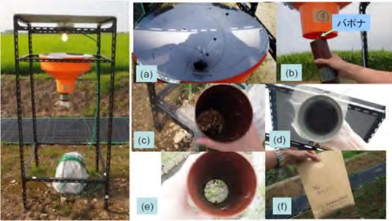
図Ⅶ-7-４ 簡易な捕虫装置（左）と各部
（a）すりばち部、（b）殺虫剤を利用した捕虫部、（c）（d）（e）取り外し可能な捕虫部、
（f）乾燥した捕獲虫の収納
予察
白熱
G
UV
ニカメイガ♀
ニカメイガ♂

0
50
100
150
200
250
300
白熱
予察
UV
G
誘殺数合計
ツマグロヨコバイ♀
ツマグロヨコバイ♂
0
2
4
6
8
誘殺数合計
図Ⅶ-7-５ ツマグロヨコバイとニカメイガの誘殺数の例
7 日間の積算値。UV が紫外線 LED、G が緑色 LED。“予察”は白熱電球を用いた従来の発生予察灯、“白熱”は簡易捕虫装置に白熱電球を装着したものをさす。

- 光を利用した発生予測を行うためのポイント
緑色光を用いることで対象外の昆虫を集めすぎず頭数のカウント作業が容易になる。

- 参考文献
静岡県植物防疫協会（編）（2001）写真でみる農作物病害虫診断ガイドブック 増補版. 静岡. 433 pp.
宇根豊・日鷹一雅・赤松富仁（2014）減農薬のための田の虫図鑑. 農山漁村文化協会, 東京. 86 pp.
8．トビイロウンカ
- 生態
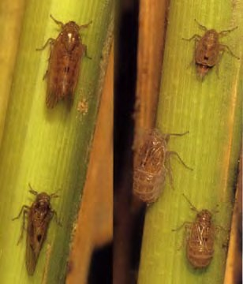
トビイロウンカ（図Ⅶ-8-1）は成虫で体長が 4～5 mm の小さな昆虫であり、毎年、梅雨の時期に中国大陸より下層ジェット気流に乗って日本に飛来する。日本では越冬できない。移動性の高い長翅型と、増殖能力の高い短翅型が存在し、ウンカの密度が高くエサが悪くなると長翅型が多く出現する。イネを吸汁加害し、イネの病気を媒介することもある。日本に飛来後、3～4 世代を経る。
短翅雄
短翅雌
長翅雄
長翅雄
図Ⅶ-8-１ トビイロウンカ成虫

- 光に対する反応と測定法
トビイロウンカでのさまざまな波長（光）に対する選好性を調べるため、暗箱（図 Ⅶ-8-2）を用いて実験を行った。羽化 2 日以内の長翅雄成虫を暗箱の中央に置き、フタをした後、暗箱の片面から、波長 365nm（紫外）、385nm（紫外）、405nm
（紫）、470nm（青）、525nm（緑）、590nm（黄）、660nm（赤）、735nm （遠赤）、850nm（赤外）にそれぞれピーク波長を持つ LED および白色 LED（発光面サイズ 26×26mm、光強度は光源から 35cm の距離で 1.5×10¹¹ photons·m⁻²·s⁻¹に統一、白色LED は 459nmに高く幅の狭いピークと577nm にその約 6 割のピークで幅広いスペクトルをもつ混光）を照射して、30 分後に粘着板に捕らえられた虫の数を誘引されたものとして割合を調べた。
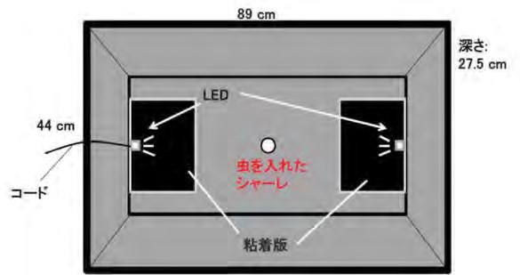
実験の結果、ウンカは 365 ～735 nm の広い範囲の波長に誘引された。各波長間で誘引率に大きな差はなかった（誘引率は約 50～60%）。850nm を照射した時と暗黒下（コントロール）の時は、どちらの側に誘引されるウンカも少なく、ウ図Ⅶ-8-2 暗箱（上から見た図）
（松本ら（2014）を改変） ンカの誘引率に差はなかった。
次に、ウンカの好む波長があるかを調査するため、暗箱の両面から異なる波長の LED を照射した実験を行ったところ、ウンカの誘引率は、365nm＝385nm＞470nm＝525nm＞白色 LED＝ 590nm＞660nm＞735nm＞850nm の順に高かった（図Ⅶ-8-3）。
実験の結果、トビイロウンカは広い範囲の波長（紫外～暗赤）に対して誘引された
が、同じ強さの二つの波長があるときは基本的により短波長の側に誘引された。

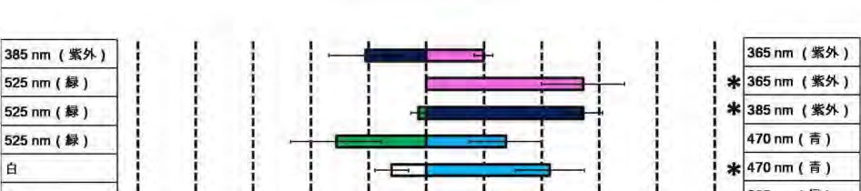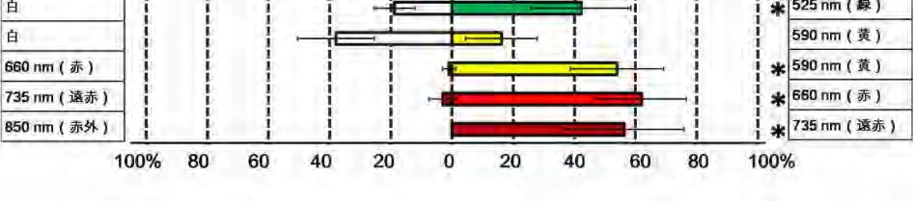
図Ⅶ-8-3 光選好性実験の結果
6 回実験を繰り返した平均誘引率±標準偏差を示す。*は２波長間で有意差あり（p＜
0.05、Wilcoxon 符号付順位和検定）（松本ら（2014）を改変）
- 光を利用した防除を行うためのポイント
ウンカ飛来群がイネに定着して世代を重ねると虫の密度が上昇し被害が大きくなる。被害を軽減するにはライトトラップやネットトラップを用いた飛来時の誘殺調査が重要となる。基本的には、同じ強さの光ならトビイロウンカはより短波長側の光に誘引されやすいと考えられる。

- 参考文献
桐谷圭治（2007）昆虫と気象 改訂再版. 成山堂書店, 東京. 177 pp.
松本由記子・若桑基博・行弘文子・蟻川謙太郎・野田博明（2014）各波長 LED に対するトビイロウンカの誘引行動と複眼構造およびオプシン遺伝子. 応動昆. 58:
111-118.
那波邦彦（1994）ウンカ おもしろ生態とかしこい防ぎ方. 農山漁村文化協会, 東京.
148 pp.

9．アシグロハモグリバエ
- 生態
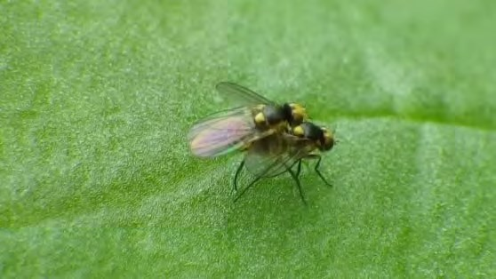
アシグロハモグリバエ（図Ⅶ-9-1）は、2001 年に北海道で初確認された侵入害虫で、その後、全国各地で被害が確認されている。本種は寄主範囲が広く、ウリ科、ナス科、キク科、セリ科、アブラナ科、ユリ科、アカザ科、ナデシコ科など 23 科の植物に寄生することが知られている。産卵は雌図Ⅶ-9-1 アシグロハモグリバ
_{エ成虫} 成虫が葉内部に産卵管を差し込んで行われ、幼虫は葉に潜ってトンネル状に内部を加害する。多発すると、食害を受けた葉が下位葉から次々に枯死していく。

- 光に対する反応と測定法
【誘引波長の実験】 暗室内で様々な波長・強度の光トラップへの誘引性の特徴を調べ、太陽光の影響のない夜間における誘引 適時刻を特定した。25×25×40cm の塩化ビニル製飼育ケージにアシグロハモグリバエ成虫の雌雄各 25 個体を放飼し、誘引波長である 405nm のＬＥＤトラップを用いて、20 時から翌朝 4 時までの暗期に、20:00～20:30、21:30～22:00、23:00～23:30、0:30～1:00、2:00～ 2:30、3:30～4:00 の各 30 分間にトラップされる誘引個体数を調査した。それぞれ３反復で実施した。さらに、本種成虫の光に対する定位行動（エッジ効果）についても実験を行った。
実験の結果、本種成虫は 355～405nm の紫外から紫の波長に強く誘引され、光強度が強いほど誘引率が高くなること、紫外に青色を混色すると誘引率が向上することが分かった。また、成虫は、太陽光の影響等がない夜間でも誘引可能であるが、特
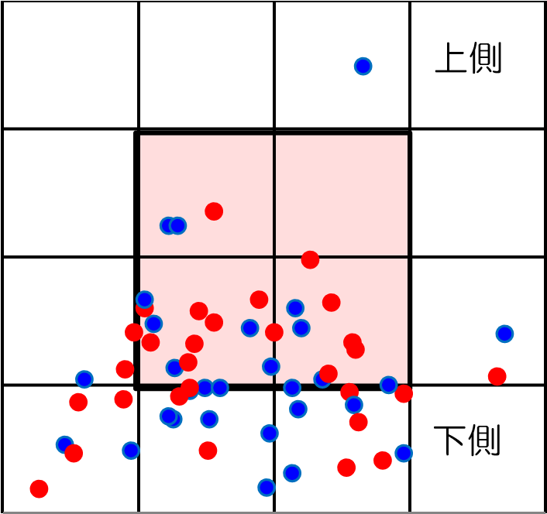
0
10
20
30
40
50
誘
引
個
体
数
LEDトラップの点灯時刻
雌
雄

図Ⅶ-9-２ 405nmLED トラップへのアシグロ ハモグリバエの夜間の誘引性グラフ上のエラーバーは標準誤差を示す。図Ⅶ-9-3 光誘引トラップへの定
位位置赤丸は雌、青丸は雄、光源は中央部分の 4 マスで、周辺部は黒色。

に、明け方には誘引個体数が多くなる傾向があり、誘引トラップの点灯時刻は薄明時が効率的と考えられた（図Ⅶ-9-２）。さらに、成虫は誘引光源に対し水平方向の下側のエッジに多く誘引されることが明らかとなり（図Ⅶ-9-３）、エッジ付きの誘引トラップは、光源のみのトラップと比較して誘引率が向上すると考えられた。
【各種波長下での吸汁・産卵行動の実験】 90×90mm のガラス製腰高シャーレ内に未交尾のアシグロハモグリバエ雌雄成虫 1 対と直径 30mm のインゲンマメのリーフディスクを入れ、これを各種波長の LED 照明室内に置いて（25±1℃、24 時間連続照明）、自由に吸汁、交尾、産卵させた。24 時間後、各リーフディスクを回収し、リーフディスク上の吸汁痕数、産卵数を調査した。
実験の結果、アシグロハモグリバエの吸汁痕数、産卵数はともに、全暗条件下では 16 時間明期 8 時間暗期の蛍光灯照明下に比べて著しく少なくなった（図Ⅶ-9-４）。
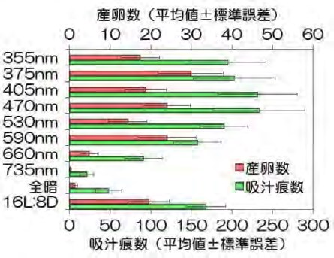
355～590nm の波長照明下では、16 時間明期 8 時間暗期の照明下と同程度の吸汁痕数、産卵数を示したが、660 および 735nm における吸汁痕数、産卵数は少なかった。以上の結果から、本種は認識できる波長の光があればどのような波長の光であっても吸汁、産卵することが明らかになった。また、赤や遠赤色光など本種が認識でき
ない長波長の照明下では、本種の吸汁、産卵 _{図Ⅶ-9-４ 各波長光下でのアシグロハ}行動は暗条件下と同様にきわめて低く抑え モグリバエの吸汁・産卵活性られることが明らかになった。

（３）光を利用した防除を行うためのポイント
アシグロハモグリバエ成虫は、紫外光に強く誘引され、さらに紫外に青色を組み合わせることで誘引率を向上させることができる。誘引は夜間でも可能であり、点灯時間帯は明け方がよく、太陽光などの影響のない条件でトラップできる。光誘引トラップの構造は、本虫の誘引光源に対する定位行動（エッジ効果）から、発光部の周囲まで含めた形状がより効率的である。本種の吸汁・産卵行動は、赤色光や遠赤色光の条件下では低く抑えられる。

10．ナガマドキノコバエ
- 生態
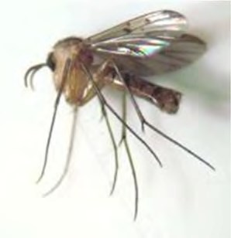
ナガマドキノコバエ（図Ⅶ-10-１）は、北海道から宮崎県にいたる日本各地の菌床シイタケ栽培施設で発生が報告されている。本種は幼虫によるシイタケの食害、幼虫の付着したシイタケが流通する異物（幼虫）混入などの被害をもたらす。菌床シイタケ栽培では本種に対する殺虫剤が登録されていない。物理的防除手段として、黄色粘着トラップ、誘蛾灯などが利用されているが、効果
は限定的である。
図Ⅶ-10-1 ナガマドキ
ノコバエ雄成虫

- 光に対する反応と測定法
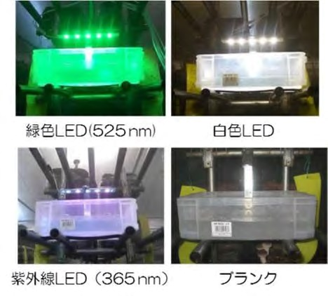
【波長選好性の実験】 ピーク波長が
365nm の紫外線 LED、525nm の緑色 LED、白色 LED を 5 個実装した基盤を順電流値 200 mA で発光制御装置に接続した。光強度は光源から 5cm の距離で約 2.1×10¹⁹ photons･m⁻²･s⁻¹ であった。LED は常時発光させた。LED 実装基盤の直下には、界面活性剤（Tween 80）を濃度 1%、防腐剤としてデヒドロ酢酸ナトリウムを濃度 0.02%となるよ
うに加えた水を深さ 7cm まで張った角 図Ⅶ-10-2 LED5 個装着水盤トラップ
型プラスチック容器（内寸縦
150mm、横 280mm、高さ | 表VII-10-1 異なる波長のLEDを装着した水盤トラップに捕獲されたナガマドキノコバエ

95mm）を配置し、液面に光が映るようにした（図Ⅶ-10-2）。容器の側面 4 ヶ所には排水口として縦 3mm、横 30mm の穴を開けた。施設内には各トラップを 1 基ずつ設置した。試験装置は、菌
LED | 波長 | 試験回数 | 平均捕獲数
白色  緑色  紫外線  LEDなし | -  525 nm  365 nm  - | 3  3  3  3 | 12.0 ± 6.1 a  19.7 ± 17.6 a  211.7 ± 90.8 b  14.0 ± 10.5 a
床棚の高さ約 140cm の位置に 異なるアルファベットは統計学的に有意に異なることを示す。
設置し、捕獲数を 5 日もしくは
6 日おきに調べた。その際、水盤液を交換した。捕獲試験の繰返しは 3 回とした。実験の結果、紫外線 LED トラップの捕獲数は他の処理区よりも有意に多いことが明らかとなった（Tukey-test、p＜0.05）（表Ⅶ-10-1）。
【LED と界面活性剤がナガマドキノコバエの捕獲に及ぼす影響】 紫外線 LED1 個を実装した基盤を作製し、上記水盤トラップと組み合わせたトラップを作製した。トラップ 5 基を 1 ユニットとして、順電流値 500mA で発光制御装置に接続し、点灯させた。処理区として、LED 点灯＋界面活性剤添加、LED 点灯＋界面活性剤無添加、 LED 消灯＋界面活性剤添加、LED 消灯＋界面活性剤無添加を設けた。施設の通路側の菌床棚の高さ約 180cm の位置に、各処理区のトラップを 1 ユニットずつ（5 つの菌床棚使用）、計 4 ユニット設置した。捕獲された昆虫は 2 週間おきに回収し、計数を行った。その際、捕獲液と各処理区の位置も交換した。捕獲試験の繰返しは 4 回とした。紫外線 LED と界面活性剤の添加がナガマドキノコバエ成虫の捕獲に及ぼす影響について、調査期間と設置位置をランダム効果とみなし、ポアソン分布を誤差項に当てはめた GLMM（generalized linear mixed model）を用いた逸脱度分析にて尤度比検定を行った。
解析の結果、LED と界面活性剤はともにナガマドキノコバエの捕獲数に影響を及ぼすことが示された（表Ⅶ-10-2）。LED と界面活性剤のモデルにおける係数はそれぞれ、1.91、1.47 であったことから、捕獲数により大きな影響を与える変数は LED であることが示唆された（表Ⅶ-10-2）。一方、クロバネキノコバエ科（Sciaridae）とショウジョウバエ属（Drosophila）の昆虫の捕獲には、界面活性剤が LED よりもよ り 大 き な 影 響 を 及 ぼ す こ と が 示 唆 さ れ た （ 園 田 ら 、 2014 ）。
表VII-10-2 紫外線LEDと界面活性剤の添加がナガマドキノコバエの捕獲に及ぼす影響
変数 | Χ2₁ | P | 相関係数 (± SE)
LED  界面活性剤  LED x 界面活性剤 | 89.00  38.23  0.017 | 2.00 x 10⁻¹⁶  6.28 x 10⁻¹⁰  0.90 | 1.91 ± 0.24  1.47 ± 0.26  0.04 ± 0.28

（３）光を利用した防除を行うためのポイント
廃棄する菌床の管理を徹底し、施設外におけるナガマドキノコバエの発生と施設内
への侵入を防ぐことでより効果的な防除が可能になると考えられる。

（4）参考文献
園田昌司･片岡洋子･小原陽子･中野 亮･井村有里･鈴江光良（2014）紫外線 LED と水盤トラップを用いた菌床シイタケ栽培施設に発生するハエ目昆虫の捕獲. 応動昆
58: 32-35.
11．アオドウガネ
- 生態
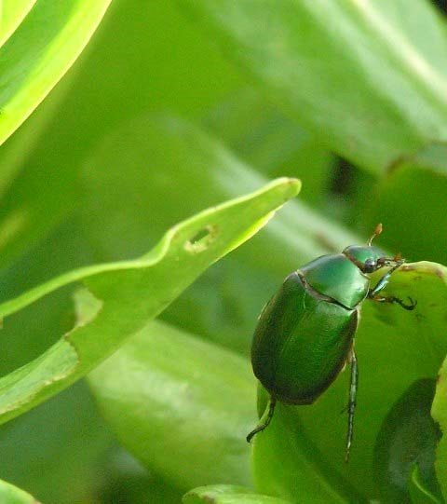
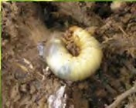
アオドウガネ（図Ⅶ-11-1）は、関東以南・四国・九州・南西諸島に広く分布しており、南西諸島では幼虫がサトウキビの根を食害する難防除害虫である。年間１世代で成虫は 5 月から 8 月に発生し、ノニやレイシなどの農作物の他、ガジュマルやモンパノキ、ソウシジュ、テリハクサトベラ、リュウキュウコクタンなどの街路樹等に集団を作り、葉を摂食しながら交尾・蔵卵する。蔵卵した雌は集団から離れ、さとうきびやイモなどの植物の根元に卵を産み付ける。幼虫は
6 月から翌年の 4 月までさとうきびの根を食べて成
図Ⅶ-11-１ アオドウガネ
長し、4～5 月に蛹化する。成虫は非常に強い走光性の幼虫（左上）と成虫（右下）
を持っており、夜間に外灯や窓の明かりにも寄ってくる。

- 光に対する反応と測定法
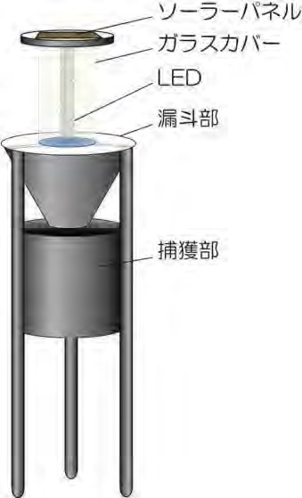
【波長選好性の実験】 沖縄県島尻郡久米島町に、紫外線領域から可視光領域（377～629nm）のライトトラップ（図Ⅶ-11-２）を設置して、どの波長に多く雌雄成虫が獲れるかを調査した。すべての LED 光源は明るさを揃えた（中心位置の光強度は 1× 10¹⁸ photons·m⁻²·s⁻¹）。以下の実験はすべて３トラップの平均で比較を行った。実験の結果、紫外線領域の LED に強く誘引される事が分かった。次に紫外線領域（357～399nm）の LED を 12 個配置したライトトラップを作成し、同様な試験を行った。その結果、377nm 前後に強く誘引される事が明らかになった。また、光を拡散させるために、タイベックに反射させた光源、導光板で拡散させた光源、シリコンシートで拡散させた光源を作成し、上記の直接照
図Ⅶ-11-２ LED ライトト
射光源との捕獲数の比較を行った。その結果、直射光ラップ
源が も多くの成虫を誘引した。以上の結果から 377nm 前後の LED を直接照射したライトトラップが も誘引力が高いことが分かった。これまで調査等に用いてきた 6W ブラックライトトラップ（ピーク波長 365nm）との捕獲数の比較実験を行った。その結果、377nmLED ライトトラップ
とブラックライトトラップはほぼ同等の能力があることが分かった（図Ⅶ-11-３）。
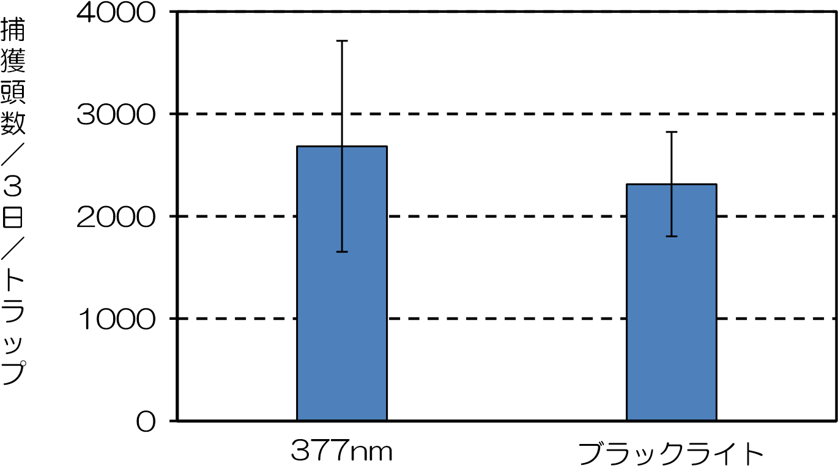

図Ⅶ-11-3 光源の比較
グラフ上のエラーバーは標準誤差を示す。

- 光を利用した防除を行うためのポイント
アオドウガネ成虫の発生前からライトトラップを地域全体に設置する事が も重要である。地域により発生開始が５月上旬から 6 月上旬と多少ずれるため注意が必要である。本土では発生はより遅い。成虫は、交尾・蔵卵のために集団を作ることから、サトウキビ畑よりも防風林や雑木林等で多く捕獲される。そのため、捕獲状況に応じて獲れないトラップを多く獲れる場所または地域に移動するとより防除効率が上がる。１～2 週間に１回は捕獲虫を回収する。また、台風の接近時は倉庫などに収納し、通過後は速やかに再設置を行う。発生時期が終わったら倉庫などに収納すると光源やバッテリーの劣化を遅らせることができる。

- 参考文献
法橋信彦・長嶺将昭（1978）沖縄におけるアオドウガネ大発生の原因と対策. 植物防疫 32: 267-272.

12．貯穀害虫（タバコシバンムシ）
（1）生態
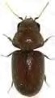
タバコシバンムシ（図Ⅶ-12-1）は、世界中に広く分布し、日本国内にもほぼ全土に生息する。多くの家庭や食品工場で発生し、小麦粉、乾麺、菓子類、コーヒー、タバコ、香辛料、ペットフードなど広範囲の貯蔵食品類を加害する貯穀害虫である。幼虫で越冬する。
成虫は暖かい屋内では年中見られるが、屋外では 5 月頃から 10 月頃にかけて活動する。雌成虫が産んだ卵は、一週間ほどで孵化して食物中に穿孔し、5～6 週間で成虫となる。成虫の活動性は温度に敏感であり、30℃を越すと飛翔行動が著しく活発になる。
図Ⅶ-12-1 タバコシバン
ムシ成虫

（2）光に対する反応と測定法
【波長選好性の実験】 暗室内に LED を取り付けた行動観察装置を設置して、さまざまな光波長（色）に対する誘引程度を観察した。行動観察装置の底面は、375mm ×165mm の長方形のスペースで、成虫が自由に動き回ることができる。375nm
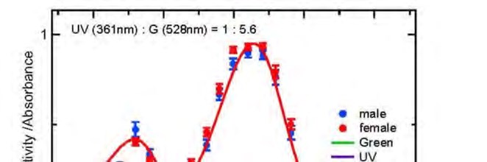
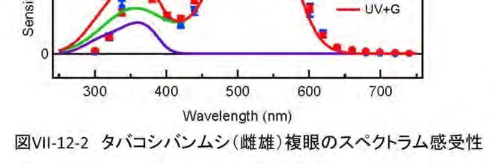
（紫外）、470nm（青）、505nm（青緑）、520nm（緑）、560nm（黄）、460nm ＋610nm（白）、640nm（赤）にそれぞれピーク波長を持つ砲弾型 LED3 個を片側に設置して、どの色を成虫が も誘引するのか調べた。実験の結果、タバコシバンムシ成虫は、375nm（紫外）と 470nm（青）の光源に強く誘引された。
また視神経の光感受性の測定を行ったところ、 528nm（緑）と 361nm （紫外）の二か所に反応のピークが見られた（図 Ⅶ-12-２）。雌雄の差は
認められなかった。

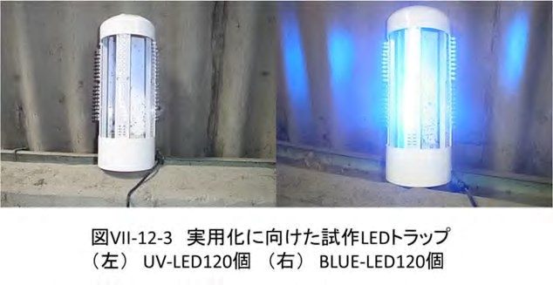
【食品工場での光トラップ誘引比較試験】 比較的小さな空間においては、LED を直接照射した光よりも、白色の粘着シートに反射させた光のほうが、多くの成虫を誘引することができた。しかし、より広い空間である実際の食品工場では、直射光のほうが反射光よりも、より多い成虫を誘引できた。そこで直射光と反射光の両方を併用した粘着式の LED トラップを作成した。食品工場に粘着シート式の紫外線 LEDトラップと青色LED トラップ（図Ⅶ-12-３）を設置して、成虫の誘殺個体数を比較した。その結果、タバコシバンムシは雌雄
成虫ともに紫外線 LED トラップに多く捕獲されることが明らかになった。

- 光を利用した防除を行うためのポイント
タバコシバンムシは雌が放出する「性フェロモン」を合図に雄が集まる性質がある。性フェロモンは本種の発生モニタリング用に人工合成されて、モニタリング剤として販売されている。しかし、性フェロモンには雄しか誘引されないため、本種の防除を行うことはできない。性フェロモンで本種の発生が見られた場所に、LED ライトトラップを設置することで、その周囲にいる雌を誘殺することができるため、防除を行うことができる。本種の成虫は、紫外波長（375nm）にもっとも誘引されることから、紫外線 LED を用いたライトトラップが有効である。また、狭い範囲内では直射光よりも反射光のほうが多くの成虫を集めることができる一方で、直射光のほうが広い範囲から成虫を集めることができる。そのため、本種の防除には直射光と反射光を組み合わせた光トラップの使用が有効である。

- 参考文献
Katsuki M., K. Arikawa, M. Wakakuwa, Y. Omae, K. Okada, R. Sasaki, K. Shinoda and T. Miyatake（2013）Which wavelength does cigarette beetle,
Lasioderma serricorne （ Coleoptera: Anobiidae ） , prefer ? electrophysiological and behavioral studies using light-emitting diodes
（LEDs）-. Appl. Entoml. Zool. 48: 547-551.
宮竹貴久・大前雄介 タバコシバンムシ Lasioderma serricorneは直射ではなく反射 UV-LED によく誘引される. 応動昆.（投稿中） 13．ヌカカ類（ウシヌカカ等）
- 生態
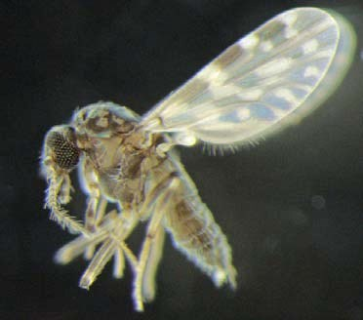
Culicoides属ヌカカは体長1～3ミリの微小吸血昆虫で、ウシヌカカ（図Ⅶ-13-1）やニワトリヌカカをはじめとする一部の種では、家畜から吸血する際に牛の異常産（流産、早産、死産、先天異常子の出産）を起こすアカバネウイルスや、ニワトリに貧血を起こすロイコチトゾーン原虫などの病原微生物を媒介する。家畜舎周辺の様々な環境がヌカカの発生源になっているが、ウシヌカカ
図Ⅶ-13-1 ウシヌカカ成虫
やニワトリヌカカの幼虫は水田などの湿地を生育場所としている。九州以北ではヌカカの成虫は春から秋にかけて活動するため、その間、病原微生物の伝播リスクも高くなる。冬期にはほとんど成虫はみられず、幼虫で越冬する。沖縄では、周年成虫の活動がみられる。また、気流にのって長距離を移動することが知られている。

- 光に対する反応と測定法
【波長選好性の実験】 牛舎近傍に各種 LED を誘引光源とした吸引式のライトトラップ（図Ⅶ-13-2）を設置し、それぞれの光波長（色）での採集数の調査を行った。
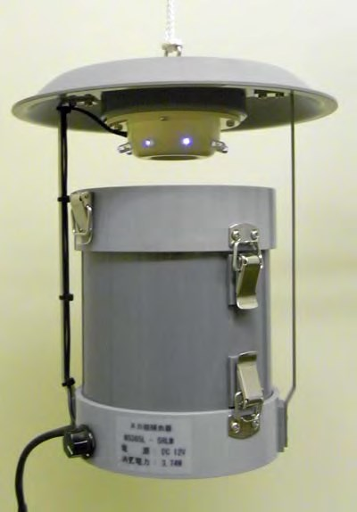
採集装置は、LEDを用いることにより小型化（高さ22cm、直径20cm、重さ900g）し、また、消費電力が抑えられた結果、軽量のリチウムイオンバッテリーで駆動できる。光に誘引されたヌカカは、採集筒の下部に装着されたファンによって吸引される。誘引光源には、365nm（紫外）、375nm（紫外）、
ファン
LED
採集筒
470nm（青）、500nm（青緑）、525nm（緑）、600nm （橙）、625nm（赤）にそれぞれピーク波長を持つ LED を用いた。各波長について 4 回ずつ採集試験を行った結果、紫外線 LED が も多いヌカカの捕集数を示すことを明らかにした（図Ⅶ-13-3）。また、室内で LED パネル（光強度は光源から 30cm の距離で 1.0×10¹⁷ photons·m⁻²·s⁻¹ に統一）による波長選好性を調べたところ、同様に紫外線に対して反応性が高いことが示された。日本各地での野外調査において紫外線 LED を用いた装置では、一晩に数千匹以上の捕集数が得ら
図Ⅶ-13-2 LED を用いた れた場合もあり、その実用性が確かめられた。
採集装置
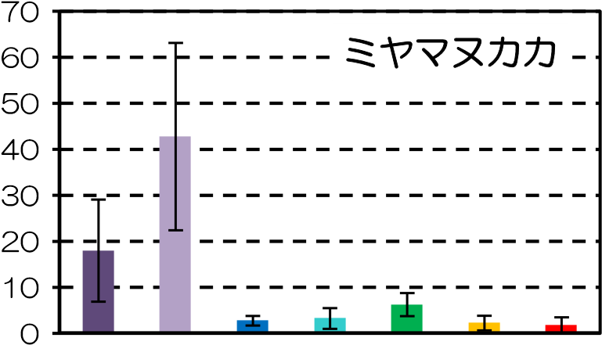
0
100
200
300
400
500
採
集
数
ウシヌカカ
採
集
数
365375 青 青緑 緑 橙 赤 365375 青 青緑 緑 橙 赤

較
0
50
100
150
200
250
採
集
数
ホシヌカカ
図Ⅶ-13-3 各種LED光源を用いたライ
トトラップによるヌカカ類の捕集数の比
グラフ上のエラーバーは標準誤差を示
365375 青 青緑 緑 橙 赤 す。

- 光を利用した防除を行うためのポイント
ヌカカは薄暮期から薄明期にかけて家畜舎に飛来し吸血することから、日没前にライトトラップを設置する必要がある。また、家畜から発生する炭酸ガスなどによってヌカカは誘引されることから、トラップは家畜舎の中、もしくはその近傍に設置しなければ効果が低い。ヌカカ類は飛翔力が弱いため、強風や雨天の日には採集数が少なくなる。ウシヌカカやニワトリヌカカ等の病原微生物の媒介種が採集された場合は、当該農場では牛の異常産やニワトリのロイコチトゾーン症の発生リスクが高いと考えられる。アカバネウイルス等による異常産の予防にはワクチンが有効であり、ヌカカの活動が活発になる夏前に繁殖用母牛に接種することが推奨される。また、鶏舎などでは殺虫剤の噴霧によりヌカカを防除し、ロイコチトゾーン原虫の感染機会の軽減を図る。

- 参考文献
梁瀬徹（2009）ヌカカが媒介する家畜アルボウイルス. 衛生動物 60: 195-212. 梁瀬徹・早山陽子・白藤浩明・山川睦・加藤友子・堀脇浩孝・筒井俊之・寺田裕（2014） Light-emitting diode（LED）を利用した Culicoides 属ヌカカ捕集用ライトトラップの開発. 応動昆. 58: 127-132. １4．天敵類（ギフアブラバチ・タイリクヒメハナカメムシ）
- 生態
ギフアブラバチ（図Ⅶ-14-１）は、日本や台湾、中国、朝鮮半島などの東アジア地域に生息する寄生蜂である（Takada, 1992）。本種は、主にモモアカアブラムシやジャガイモヒゲナガアブラムシに寄生することが知られている。土着種であり、国内で容易に採集し飼育できるため、より低いコストで大量増殖することが可能である
（太田, 2012）。
タイリクヒメハナカメムシ（図Ⅶ-14-2）は、国内では関東以南の日本本土および沖縄、小笠原諸島、台湾、中国本大陸等に分布する。広食性で主にアザミウマ類、ダニとアブラムシ類等を常食し、ヨトウムシ類の卵および若齢幼虫や花粉なども食べることが知られている。本種は休眠性が比較的浅いこと（高井, 1996）から、生物農薬として市販され、主に施設ピーマン等に発生するアザミウマ類の防除に利用されている。

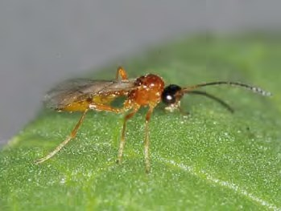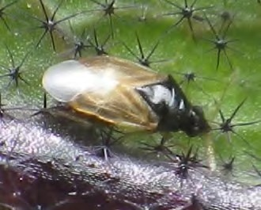
図Ⅶ-14-１ ギフアブラバチ成虫（太田原図） |  | 図Ⅶ-14-2 タイリクヒメハナカメムシ成虫
- 光に対する反応
実験には、透明プラスチック性の円筒（直径約 10cm×長さ約 100cm）を用いた。円筒中央にギフアブラバチもしくはタイリクヒメハナカメムシの雌成虫 20 頭を投入後、375nm（紫外）、470nm（青）、525nm（緑）、570nm（黄）または 660nm
（赤）にピーク波長を持つＬＥＤ光源を円筒の一端から５段階の光強度で点灯した。点灯 60 分後に光源から 10cm ごとの各成虫の移動数を調査した。なお、実験は恒温室（室温約 20℃、湿度約 70％、暗条件）内で 3 反復実施した。
実験の結果、ギフアブラバチ雌成虫は、375nm、525nm、570nm の光に強く誘引された（図Ⅶ-14-３）。タイリクヒメハナカメムシ雌成虫は、375nm、470nm、
525nm の光に強く誘引された（図Ⅶ-14-４）。

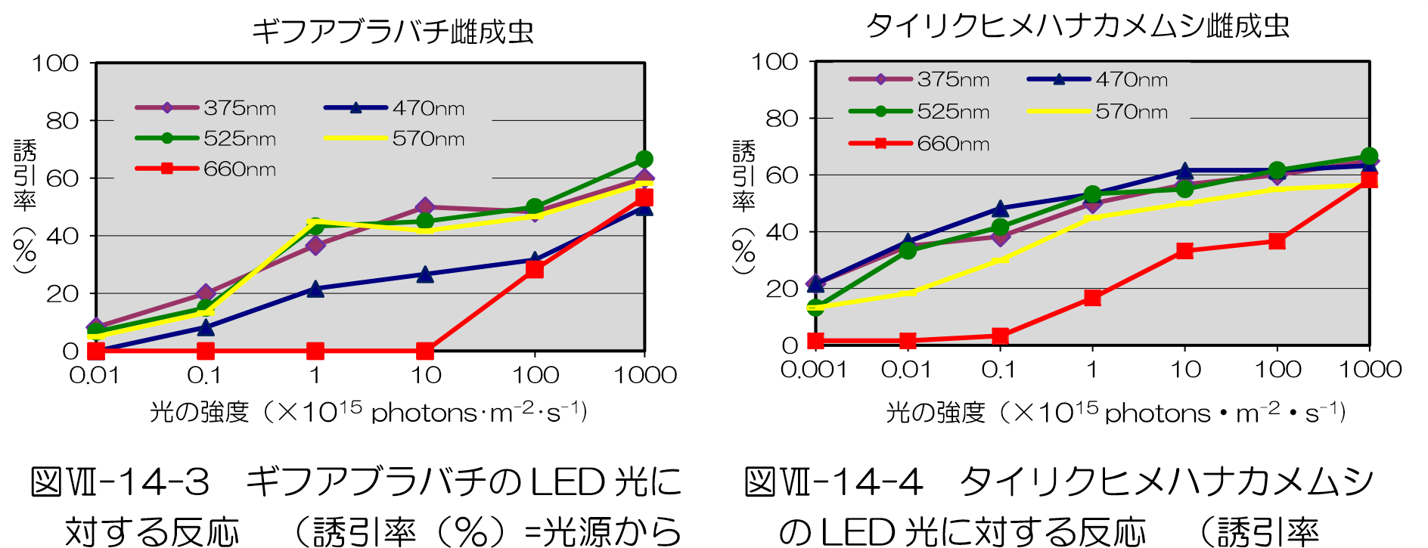
10cm 内定位数／放虫数×100） （％）=光源から 10cm 内定位数／放
虫数×100）

（３）色彩に対する反応
実験には、標準色紙（JIS 規格 20 色、９×6.5cm）を用いた。各色紙に OHP フィルムを被せ、粘着剤（商品名：金竜）を吹きつけ、プラスチックケージ（60×60 ×60cm）内に並べた。雌成虫をケージ内中央に 30 頭投入し、ギフアブラバチは 6 時間後、タイリクヒメハナカメムシは 24 時間後に誘殺数を調査した。実験は恒温室
（室温約 20℃、湿度約 70％）内で６反復実施した。
実験の結果、ギフアブラバチは、10Y8/12（黄）、5GY7/12（黄緑）、10GY6/10 （黄緑）の色紙に多く誘殺され、各色紙の反射光のピーク波長は、10Y8/12 が 551nm、5GY7/12 が 543nm、10GY6/10 が 533nm であった（図Ⅶ-14５）。タイリクヒメハナカメムシは、10ＢG4/9（青緑）と 5ＢG5/8（青緑）の色紙に多く誘殺され、各色紙の反射光のピーク波長は、5ＢG5/8（青緑）が 491nm、
10ＢG4/9（青緑）が 487nm であった（図Ⅶ-14-６）。
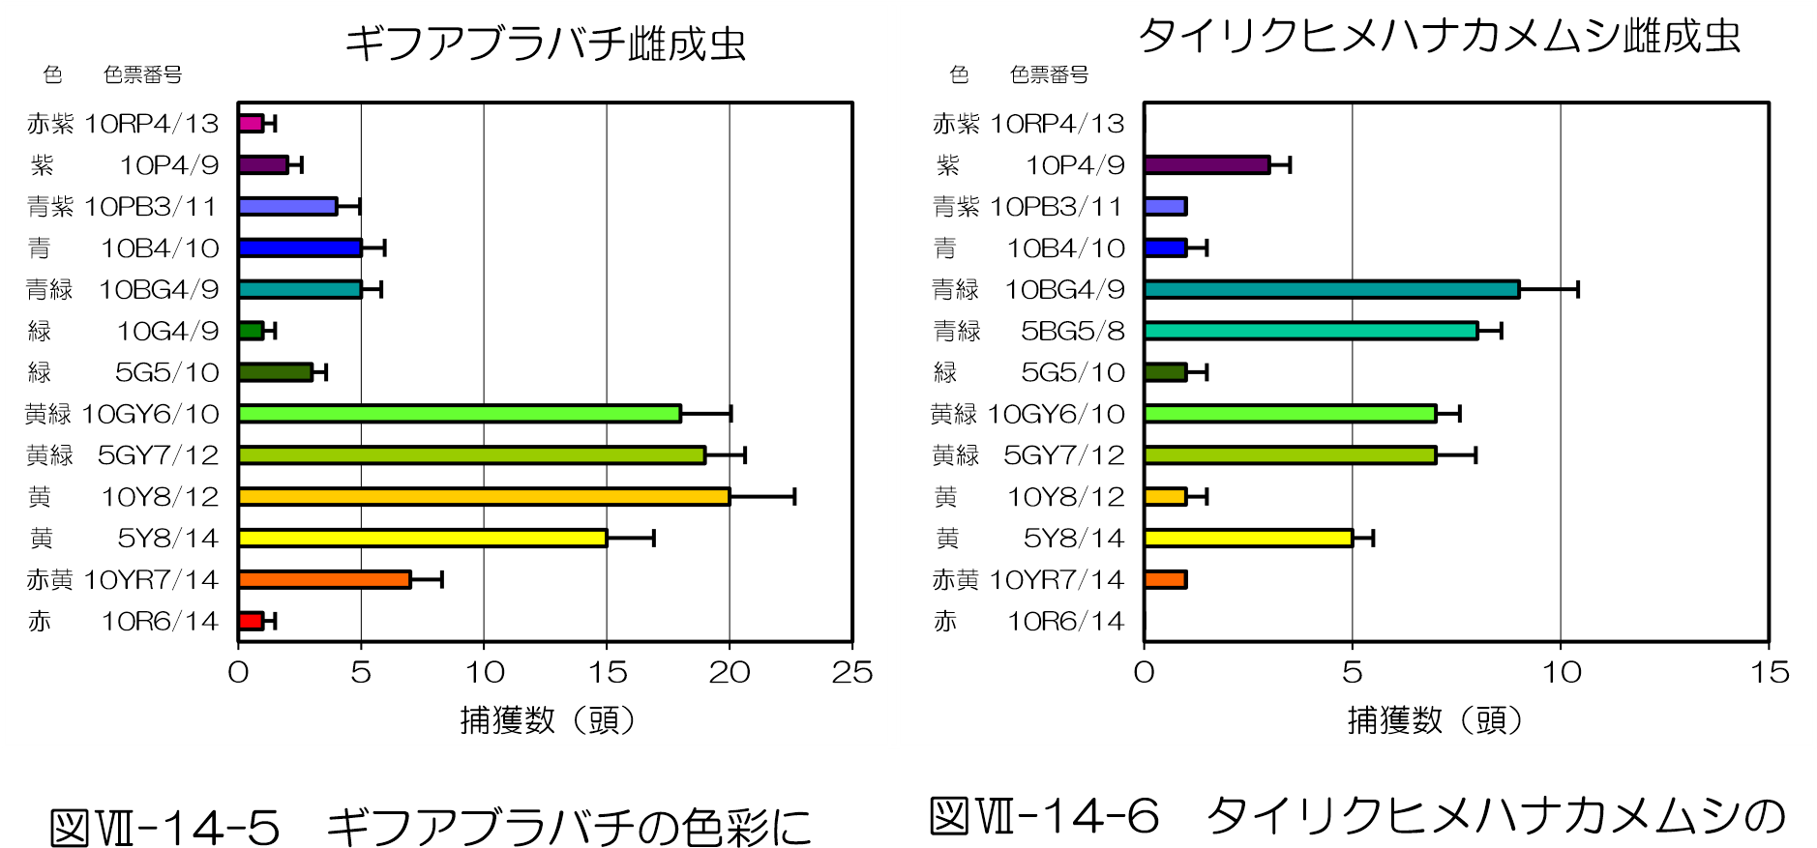
対する反応 色彩に対する反応
（４）光を利用した採集装置の開発
上記の結果から、ギフアブラバチには波長 525nmLED 光、タイリクヒメハナカメムシには波長 470nmLED 光を利用した２タイプの採集装置（図Ⅶ-14-７、８）を試作し、その効果を検証した。
ギフアブラバチを誘引する採集装置（図Ⅶ-14-７）は、閉鎖空間（W425cm× D303cm×H239cm、20℃）に成虫を 50 頭放し、24 時間後に捕獲数を調査した。その結果、砲弾型 LED と砲弾型パワーLED（通常の LED よりも明るく、LED1 個で 0.5W 以上のエネルギーを消費する）のいずれを使った場合も、捕虫層の下部にハチミツを給餌できるようにした場合が、水のみの場合に比べて捕獲数が多く、放虫した数の約 40％を捕獲することができた。しかし、採集した約１／４は 24 時間内に死亡した（図Ⅶ-14-８）。

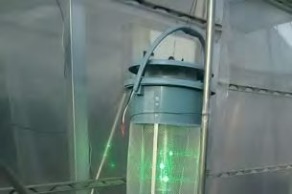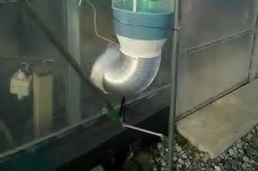
図Ⅶ-14-7 施設に取り付け
たLED採集装置
図Ⅶ-14-8 試作したLED採集装置によるギフアブ
ラバチの誘引効果

0
10
20
30
40
50
LED
水
)
(
LED
(
蜂蜜
)
ﾊﾟﾜｰLED
(
)
水
ﾊﾟﾜｰLED
(
蜂蜜
)
平均捕獲率
（％）
上段：死亡虫数
下段：生存虫数

また、様々な昆虫の中からタイリクヒメハナカメムシを分別する装置（図Ⅶ-14-
９）を用いて、クローバーでタイリクヒメハナカメムシを採集することを想定して、ヒラズハナアザミウマとの分別を検討した。その結果、タイリクヒメハナカメムシとヒラズハナアザミウマともに青色光に反応し、照射方向（図Ⅶ-14-９の矢印）に向かって移動するが、タイリクヒメハナカメムシはヒラズハナアザミウマより体サイズが大きいため、すべての個体が 0.4mm 目合いのメッシュを通過できなかった。一方、ヒラズハナアザミウマは約 94％が通過したので、そのメッシュサイズで両種がほぼ分別できることが明らかとなった。

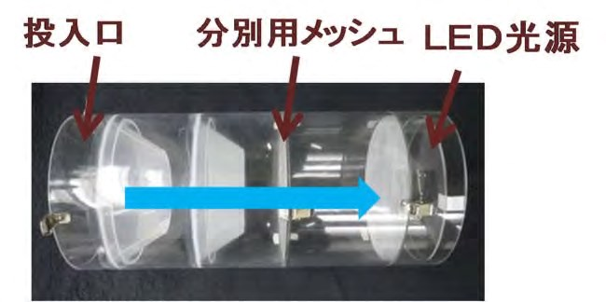
図Ⅶ-14-９ LED 光を利用したタイリクヒメハナカメムシと微小害虫の分別装置注）矢印はタイリクヒメハナカメムシの移動方向を示す。

（５）光を利用した採集を行うためのポイント
今回開発した土着天敵の採集装置は野外で生息する個体を誘引、あるいは捕獲し、いずれも施設内の微小害虫防除に利用するものである。
ギフアブラバチ採集装置は、図Ⅶ-14-７のように施設の外側に取付け、LED 光で誘引し、下部のダクトより同虫の侵入を促すものである。ギフアブラバチの誘引源として、施設内側ダクトの出口付近に麦類を植栽し寄主であるムギヒゲナガアブラムシを発生させておくと、誘引性が強くなる。
タイリクヒメハナカメムシ分別採集装置は、タイリクヒメハナカメムシが生息しているクローバーなどから、同時に発生したアザミウマ類等を分別する装置である。クローバーの花などを大量に採取し、予めビニール袋内に昆虫類を叩き出した後に装置投入口よりそれらを投入する。分別したタイリクヒメハナカメムシのみを施設内に放飼し、防除に利用する。

（４）参考文献
太田泉（2012）施設害虫モモアカアブラムシに対するギフアブラバチの生物的防除資材としての有効性評価と利用技術の開発に関する研究．野菜茶業研究所研究報告
11:1-33.
Takada. H.（1992）Aphid parasitoids as biological control agents of vector aphids of papaya ring spot virus and banana top virus. FFTC Tech.Bull.
132: 1-11.
高井幹夫（1996）タイリクヒメハナカメムシ（Orius similis）の生殖休眠に及ぼす日長の影響．第 40 回応物昆大会講演要旨. pp. 209.

Ⅷ．おわりに

本手引きでは、昆虫の光に対する反応や発光ダイオードなどの新しい光源を利用した害虫の発生予察・防除技術について、都道府県の試験研究者、農業技術指導者、先進的な生産者の方々に向けて分かりやすい解説に努めた。しかし、本手引きの各論を一通り読んでいただいた方は、昆虫の光応答反応や作用波長が種によって千差万別であることに気づかれたと思う。様々な害虫種の解析結果を統合して、汎用的な方法や技術論に一般化することはまだ困難である。また、本書で記述した LED やトラップ装置についても、その開発は日進月歩で常に変化している。本書を利用される方は、対象としている害虫（またはその近縁種）の項目から、必要とする光源や反射板、トラップ装置について防除方法のヒントを得ていただきたい。例えば、果樹カメムシ類は LED を使ったトラップ装置を夜間使用する方法が有効であるが、ミカンキジラミでは光源を使ったトラップ装置よりも、太陽光を利用した色彩反射板による粘着トラップが有効である。
本手引きが、これから光を利用した害虫防除に取り組む方々にとって、少しでも手助けになることを、執筆担当者一同、心より願っている。

Ⅸ．執筆者一覧
 |  | （ 項目 ）
本多健一郎 ※ | 農研機構中央農業総合研究センター | Ⅰ
霜田政美 ※ | 農業生物資源研究所 | Ⅲ,Ⅶ-1-1
蟻川謙太郎 | 総合研究大学院大学 | Ⅳ
弘中満太郎 | 浜松医科大学 | Ⅴ,Ⅶ-1-1
太田 泉 ※ | 農研機構野菜茶業研究所 | Ⅵ
遠藤信幸 | 農研機構九州沖縄農業研究センター | Ⅶ-1-2
野口忠久 | 長野県農業試験場 | Ⅶ-1-3
矢野栄二 | 近畿大学 | Ⅶ-2
近 達也 | 埼玉県農林総合研究センター | Ⅶ-2
岡留和伸 | 京都府農林水産技術センター農林センター | Ⅶ-2
上地奈美 | 農研機構果樹研究所 | Ⅶ-3
二村友彬 | 神奈川県農業技術センター | Ⅶ-4-1
柴尾 学 | 大阪府立環境農林水産総合研究所 | Ⅶ-4-2
石川隆輔 | 静岡県農林技術研究所 | Ⅶ-4-2
貴志 学 | 和歌山県果樹試験場 | Ⅶ-4-3
八瀬順也 | 兵庫県立農林水産技術総合センター農業技術センター Ⅶ-4-4
藪 哲男 | 石川県農林総合研究センター農業試験場 Ⅶ-5
佐藤安志 | 農研機構野菜茶業研究所 Ⅶ-6
藤田和久 | 光産業創成大学院大学 Ⅶ-7
松本由記子 | 農業生物資源研究所 Ⅶ-8
増田俊雄 | 宮城県農業・園芸総合研究所 Ⅶ-9
堀 雅敏 | 東北大学大学院 Ⅶ-9
園田昌司 | 岡山大学資源植物科学研究所 Ⅶ-10
永山敦士 | 沖縄県病害虫防除技術センター Ⅶ-11
宮竹貴久 | 岡山大学 Ⅶ-12
梁瀬 徹 | 農研機構動物衛生研究所 Ⅶ-13
中野昭雄 | 徳島県立農林水産総合技術支援センター Ⅶ-14

※印は、編集・取りまとめ担当者
氏名は項目掲載順、所属は 2014 年 3 月現在のもの
付表 第Ⅶ章の各実験で使用した光源の種類と開発された技術の完成度

項目 実験の内容 手引きに掲載し対象害虫 光源の種類 メーカー名 型式 ピーク波長
番号 （場所） た技術の完成度

 |  |  |  | LDF-26×26UV365-TAC | 365nm
 |  |  |  | LDF-26×26VL405 | 405nm
チャバネアオ Ⅶ-1-1  カメムシ | 波長選好性  （室内、野外） | パネル型LED | シーシーエス | LDF-26×26BL450  LDF-26×26GR LDF-26×26OR  LDF-26×26RD | 450nm 525nm 590nm  660nm | 基礎実験レベル
 |  | 偏光選好性  パネル型LED  （室内） |  | シーシーエス | LDL-TP-300×300SW | 白色  （460+570nm）
 |  |  |  |  | LDF-26×26UV375-TAC | 373nm*
 |  |  |  |  | LDF-26×26BL450 | 444nm*
ミナミアオカメ Ⅶ-1-2  ムシ |  | 波長選好性  パネル型LED  （室内） |  | シーシーエス | LDF-26×26BL  LDF-26×26GR LDF-26×26OR | 464nm*  534nm*  583nm* | 基礎実験レベル
Ⅶ-1-3 | アカヒゲホソミドリカスミカメ | 波長選好性  砲弾型LED  （室内） |  | ナイトライドセミコンダクターレボックス | NS375L-ERLM  NS400L-ERLM  L430-04  L450-04 | 375nm  400nm  430nm  450nm
Ⅶ-1-3 | アカヒゲホソミドリカスミカメ | 光誘引トラップ  砲弾型LED  （ほ場） |  | ナイトライドセミコンダクター | NS400L-ERLM | 400nm | 現場利用可**
Ⅶ-2 | タバココナジラミ | 波長反応（室内） パネル型LED |  | シーシーエス | LDF-26X26UV355-TAC  LDF-26X26VL405-TAC  LDF-26X26BL  LDF-26X26GR LDF-26X26OR  LDF-26X26RD | 355nm  405nm  470nm  525nm 590nm  660nm | 基礎実験レベル
Ⅶ-2 | タバココナジラミ | フラッシュランプ（キ  侵入抑制（ほ場） モーリスセノン・石英放電管） |  |  | 特注品 | 250-800nm | 現場利用可**
Ⅶ-2 | オンシツコナジラミ | 誘引阻害（温室） ロープ型LED やまと興業 |  |  | LED-CF-5-B | 459nm | 現場実証が必要
Ⅶ-3 | ミカンキジラミ | 誘引粘着トラップ  キセノンランプ セリック  （室内） |  |  | XC-500B | 300-780nm | 現場実証が必要
Ⅶ-4-1 | ミカンキイロアザミウマ | 波長選好性  （室内） | UV-B蛍光管干渉フィルター  ブラックライト蛍光管干渉フィルター  パネル型LED | 三共電気朝日分光  日立  朝日分光  シーシーエス | GL6E  MZ0310  FL6BL-B  MZ0350  LDF-26×26UV355-TAC  LDF-26×26UV365-TAC  LDF-26×26UV375-TAC  LDF-26×26UV385-TAC  LDF-26×26BL450  LDF-26×26GR  LDF-26×26RD | 310nm  350nm  355nm  370nm  375nm  385nm  450nm 525nm  660nm
Ⅶ-4-1 | ミカンキイロアザミウマ | 光誘引トラップ  （温室） | 冷陰極管 | エレバム | ULE-40200（UB）VB-M | 370nm | 現場実証が必要
ミナミキイロ Ⅶ-4-2  アザミウマ |  | 波長選好性  （室内） | パネル型LED | シーシーエス | ISL-150×150-BB  ISL-150×150-GG  ISL-150×150-YY  ISL-150×150-RR  ISL-150×150-II85  ISL-150×150-WW | 466nm*  529nm*  575nm*  661nm* 841nm*  463nm他
 |  | 光誘引＋粘着トラップ（ほ場） | 砲弾型LED | 日亜化学工業 | NSPB310B | 470nm | 現場利用可**
チャノキイロ Ⅶ-4-3  アザミウマ |  | 波長反応（室内） チップ型LED |  | シーシーエス  日亜化学工業 | LDF-26×26UV355-TAC  LDF-26×26VL405  LDF-26×26OR LDF-26×26RD  NSSM009BT  NSSM009BT  NSSM009BT | 355nm  405nm 590nm 660nm 468nm  525nm  631nm
 |  | 定着抑制（ほ場） LEDモジュール |  | SS Light | KR3 | 630nm | 現場利用可**
Ⅶ-4-4 ネギアザミウマ |  | UV-B蛍光管 三共電気干渉フィルター 朝日分光  ブラックライト蛍光管 日立  干渉フィルター 朝日分光  波長選好性  （室内）  パネル型LED シーシーエス |  |  | GL6E  MZ0310  FL6BL-B  MZ0350  LDF-26×26UV355-TAC  LDF-26×26UV375-TAC  LDF-26×26UV385-TAC  LDF-26×26BL450  LDF-26×26GR  LDF-26×26RD | 310nm  350nm  355nm  375nm  385nm  450nm 525nm  660nm | 現場実証が必要
Ⅶ-5 ヤガ類 |  | 試作品（光源発生抑制（ほ場） ロープ型LED  osram） |  |  | LT G6SP-CBEB-25-1 | 535nm* | 現場利用可**
交尾阻害（室内） パネル型LED シーシーエス  チャノコカクモン Ⅶ-6  ハマキ |  |  |  |  | LDF-26×26BL450  LDF-26×26OR  LDF-26×26RD | 450nm 590nm  660nm
交尾阻害、発生抑  ロープ型LED 日亜化学工業制（ほ場） |  |  |  |  | LED-CF-N-10-C-M | 450nm | 現場利用可**
項目番号 | 実験の内容  対象害虫 光源の種類  （場所） |  |  | メーカー名 型式 |  | ピーク波長 | 手引きに掲載した技術の完成度
Ⅶ-7 | ツマグロヨコバイ 電球型LED  捕虫装置（ほ場）ニカメイガ白熱電球 |  |  | ルミナスジャパン  パナソニック | （紫外線LED）  （緑色LED）  LW100V54WL | 365nm 525nm 赤外 | 現場実証が必要
Ⅶ-8 | トビイロウンカ | 波長反応、選好性  パネル型LED  （室内） |  | シーシーエス | LDF-26×26UV365-TAC  LDF-26×26UV385-TAC  LDF-26×26VL405  LDF-26×26BL  LDF-26×26GR LDF-26×26OR  LDF-26×26RD  LDF-26×26IR735  LDF-26×26IR850  LDF-26×26SW | 365nm  385nm  405nm  470nm  525nm 590nm  660nm  735nm  850nm 白色  （459+577nm） | 基礎実験レベル
Ⅶ-9 | アシグロハモグリバエ | 誘引反応（室内） パネル型LED |  | シーシーエス | LDF-26×26UV355-TAC  LDF-26×26UV365-TAC  LDF-26×26VL405  LDF-26×26BL450  LDF-26×26BL  LDF-26×26GR  LDF-26×26HOOR  LDF-26×26HO  LDF-26×26IR735 | 355nm  365nm  405nm 450nm  470nm  525nm 590nm  660nm  735nm | 基礎実験レベル
Ⅶ-9 | アシグロハモグリバエ | 吸汁産卵阻害  （室内） | パネル型LED | シーシーエス | ISL-150×150-UU355  ISL-150×150-UU375  ISL-150×150-VV  ISL-150×150-BB  ISL-150×150-GG ISL-150×150-OO  ISL-150×150-RR  ISL-150×150-FF | 355nm  375nm  405nm  470nm  530nm  590nm  660nm  735nm | 基礎実験レベル
ナガマドキノコ Ⅶ-10  バエ |  | 波長選好性  （生産現場） | 表面実装型LED | 日亜化学工業 | NCSU033B  NS6G083A  NS6W083A | 365nm  525nm 白色 | 現場利用可**
Ⅶ-11 アオドウガネ |  | 波長選好性  （ほ場） | 砲弾型LED  ブラックライト蛍光管 | ナイトライドセミコンダクター  LEDPARADISE  日亜化学工業ローム東芝 | NS365L-5RLO（狭角）  NS365L-5RFS（広角）  NS370L-5RLO（狭角）  NS365L-5RFS（広角）  LP-R5UV400  LP-50HSB3  LP-5HGW4  LP5-UWC  LP5-RWC  NSPB510AS SLA-570MT  FL6BL | 365nm 365nm 377nm 377nm  400nm 465nm  520nm  590nm  630nm  470nm  560nm  365nm | 現場利用可**
波長選好性  （室内） Ⅶ-12 タバコシバンムシ |  |  | 砲弾型LED | 日亜化学工業 | NSPU510CS NSPB510AS NSPB510DS  NSPG510AS  NSPY500S  NSPR510CS NSPL510DS | 375nm  470nm  505nm  520nm  560nm  640nm 白色  （460+610nm）
 |  | 光誘引トラップ  （生産現場） | 砲弾型LED | 日亜化学工業 | NSPU510CS（UV-LED）  NSPG510AS（BLUELED） | 375nm  470nm | 現場利用可**
Ⅶ-13 ヌカカ類 |  | 光誘引トラップ  （ほ場） | 砲弾型LED | ナイトライドセミコンダクター  日亜化学工業 | NS365L-5RLM  NS375L-ERLM  NSPB510AS  NSPE510DS  NSPG510AS NSPA510AS NSPR510CS | 365nm  375nm 470nm  500nm  525nm  600nm 625nm | 現場利用可**
Ⅶ-14 天敵類 |  | 波長反応（室内） 砲弾型LED |  | シーシーエス | LDF-26X26UV375-TAC  LDF-26X26BL  LDF-26X26GR  LDF-26X26YE  LDF-26X26RD | 375nm 470nm  525nm  570nm 660nm
 |  | 採集装置（ほ場） 砲弾型パワーLED |  | Opto Supply | OSG5XME3CIE | 525nm | 現場利用可**
すべての実験において、光強度（光量子）の測定には朝日分光HSU-100Sを使用した。
*を付したピーク波長は実測値。
**「現場利用可」と記した技術には、コストや実際の利用現場での最適化等の課題が残されているものがあり、すべての技術が即利用できるわけではない。

この手引きは、農林水産省委託プロジェクト「国産農産物の革新的 低コスト実現プロジェクト」のうち「害虫の光応答メカニズムの解 明と高度利用技術の開発」（中核機関：（独）農業・食品産業技術 総合研究機構中央農業総合研究センター）で得られた成果を元に作 成した。

光を利用した害虫防除のための手引き

2014 年 7 月
（独）農業・食品産業技術総合研究機構中央農業総合研究センター
〒305-8666 茨城研つくば市観音台 3-1-1
TEL：029-838-8481 FAX：029-838-8484

